к договору № 2 от 01.03.2022 г.

Проектная документация на разработку типового сайта учебного подразделения РУДН

Исполнитель | Заказчик
Генеральный директор  ООО «Уан Тач» | Проректор по стратегическим  коммуникациям РУДН
_________________ / А. С. Емельянов / | __________________/ Е.М. Апасова /

ТЕРМИНЫ, СОКРАЩЕНИЯ И ОБОЗНАЧЕНИЯ 5
ОБЩИЕ СВЕДЕНИЯ 6
Наименование проектируемого типового сайта 6
Перечень документов, на основании которых ведется проектирование 7
Заказчик и исполнитель работ 7
Назначение и цели создания 7
Характеристики объекта автоматизации 8
Сведения о пользователях Типового Сайта 8
Автоматизируемые объекты и процессы 9
ТРЕБОВАНИЯ К СТРУКТУРЕ И ФУНКЦИОНИРОВАНИЮ 10
Общие требования 10
Требования к информационному обмену 10
Способы и средства связи информационного обмена между компонентами Типового сайта. 10
Механизмы и характеристики взаимосвязей Типового сайта со смежными системами (внутренними системами Университета) 10
Интеграция сотрудников и подразделений 10
Интеграция расписания занятий 11
Интеграция расписания сессий 12
Импорт образовательных программ 12
Регистрация и анализ событий и действий всех пользователей 14
Требования к численности и квалификации персонала 14
Требования к показателям назначения 15
Требования к безопасности защите информации от несанкционированного доступа 15
Требования к видам обеспечения 17
Требования к системе управления 18
Рекомендации по выбору системы управления 18
Сравнительный анализ CMS-платформ 18
Joomla 19
Студийные (самописные) CMS 19
1С-Битрикс: Управление сайтом 20
Вывод по итогам анализа 20
Требования к системе контроля 21
Требования к контентной политике 21
Требования к контентным брифам 21
Требования к функциям (задачам), выполняемым сайтом 22
Структура типового сайта 22
Требования к шаблонам Типового Сайта 24
Сквозные элементы Типового Сайта 24
Шапка 24
Подвал 24
Навигационная цепочка 25
Главная страница 25
Страница «О факультете» 30
Страница «О руководителе» 35
Страница «История факультета» 37
Страница «Направления подготовки» 39
Страница «Образовательные программы» 39
Страница «Детальная страница программы обучения» 39
Страница «Структура факультета» 41
Детальная страница кафедры 43
Страница «Ученый совет» 46
Страница «Сотрудники» 47
Страница «Выпускники» 48
Страница «Выпускники: Детальная» 50
Нормативные документы 52
Страница «Поступление» 52
Страница «Учебный процесс» 52
Страница «Расписание занятий» 54
Страница «Расписание сессий» 56
Страница «Тьюторы» 58
Страница «Текущая аттестация» 59
Страница «Курсовые и ВКР» 64
Страница «Требования к курсовым» 69
Страница «Портфолио лучших курсовых работ» 70
Страница «Лучшие ВКР» 70
Страница «Проверка работ на антиплагиат» 70
Страница «Практики и стажировки» 70
Страница «Программы практик» 72
Страница «Базы практик» 72
Страница «Отчеты по практикам» 72
Страница «Лучшие кейсы по практикам» 72
Страница «Государственная итоговая аттестация» 72
Страница «Локальные нормативные акты» 73
Страница «Шаблоны заявлений» 76
Страница «Справочник преподавателя» 76
Страница «Вопрос-ответ» 77
Пункт меню «Программы ДПО» 78
Страница «Библиотека» 78
Страница «Жизнь факультета» 79
Страница «Студенческий комитет» 80
Страница «ПСО факультета» 84
Страница «Истории успеха» 86
Страница «Международная деятельность» 88
Страница «Направления международной деятельности факультета» 90
Страница «Программы академической мобильности» 91
Страница «Международные ассоциации» 94
Страница «Партнеры» 95
Страница «Партнеры по науке» 95
Страница «Партнеры по международной деятельности» 98
Страница «Партнеры по образованию» 100
Страница «Наука» 100
Страница «Приоритетные исследования» 102
Страница «Приоритетные исследования: Детальная» 103
Страница «Ученые» 104
Страница «Личная карточка ученого» 106
Страница «Проекты» 108
Страница «Лаборатории и центры» 110
Детальная страница лаборатории/центра 110
Страница «Научные журналы» 112
Страница «Студенческая наука (НСО факультета / института / академии, НИРС)» 115
Страница «Справочник ученого / исследователя / НПР» 118
Пункт меню «Медиа» 119
Страница «Новости» 119
Страница «Мероприятия» 122
Страница «Фотогалерея» 124
Страница «Фотогалерея: Детальная» 126
Страница «Контакты» 127
Требования к графическим прототипам 127
Требования к работе модулей Типового сайта 128
Описание модуля «Сотрудники и преподаватели» 128
Описание модуля «Истории успеха студентов» 128
Описание модуля «Документы» 128
Описание модуля «Расписание» 129
Расписание занятий 129
Расписание сессий 129
Состав и содержание работ по созданию 129
Этап 1. Дизайн 129
Этап 2. Верстка 130
Этап 3. Программирование 130
Этап 4. Внедрение 131

ТЕРМИНЫ, СОКРАЩЕНИЯ И ОБОЗНАЧЕНИЯ

Термины, сокращения и обозначения | Определение или расшифровка
С
CMS | Система управления контентом (англ. Content management system, CMS — информационная система или компьютерная программа, используемая для обеспечения и организации совместного процесса создания, редактирования и управления контентом (то есть содержимым).
G
Git | Распределённая система управления версиями. За счет своей гибкости позволяет всем разработчикам хранить историю изменений в полном объеме и поддерживает различные нелинейные циклы при разработке продукта.
H
HTML | (от англ. HyperText Markup Language) – стандартизованный язык разметки документов.
HTTPS | (от англ. HyperText Transfer Protocol Secure) – расширение протокола HTTP для поддержки шифрования в целях повышения безопасности.
HTTP | (от англ. HyperText Transfer Protocol) – Протокол прикладного уровня передачи данных изначально — в виде гипертекстовых документов в формате «HTML», в настоящий момент используется для передачи произвольных данных.
M
Marketplace | Магазин приложений дает уникальную возможность клиентам и партнерам CMS 1С:Битрикс в кратчайшие сроки получить необходимый функционал для своего интернет-сайта или корпоративного портала. Установка нового решения происходит очень быстро и не требуется дополнительных знаний и навыков.
W
Web Services, веб- сервис (веб-служба) | Программная система, доступная по стандартному протоколу HTTP/HTTPS.  Веб-службы могут взаимодействовать друг с другом и со сторонними приложениями посредством сообщений, основанных на определённых протоколах (SOAP, XML-RPC и т. д.). Частое применение веб-сервисов - это реализация коннекторов информационных систем.
WWW | Распределённая система, предоставляющая доступ к связанным между собой документам, расположенным на различных компьютерах, подключенных к сети Интернет. Для обозначения Всемирной паутины также используют слово веб (англ. web «паутина») и аббревиатуру WWW.
Д
Десктоп | Настольный компьютер — компьютер, предназначенный для постоянного размещения на столе.
И
Инфоблок | Модуль 1С-Битрикс, позволяющий каталогизировать и управлять различными типами (блоками) однородной информации. С помощью информационных блоков может быть реализована публикация различных типов динамической информации: каталоги товаров, блоки новостей, справочники и т.д.
Н
Навигационная цепочка | Так же называемая как “Хлебные крошки”. Навигационная цепочка отражает путь до текущей страницы.

ОБЩИЕ СВЕДЕНИЯ

Наименование проектируемого типового сайта
Полное название:
Официальный сайт факультета/института/академии “Российского университета дружбы народов” (далее – Университета)

Краткое название:
Типовой сайт подразделения

Перечень документов, на основании которых ведется проектирование
Разработка на основе анализа результатов работ по договору №2 от 31.05.2021 г. «Оказание услуг по разработке технического задания типового сайта на основе:
- Анализа существующих сайтов институтов/факультетов/академии Университета;
- Анализа сайтов факультетов/институтов других высших учебных заведений;
- Анализа требований институтов/факультетов/академии Университета;
- Анализа результатов анкетирования целевых групп пользователей» проектной документации на разработку Типового сайта.

Заказчик и исполнитель работ
Заказчик:
Федеральное государственное автономное образовательное учреждение высшего образования «Российский университет дружбы народов»
Адрес: 117198, ЮЗАО, г. Москва, ул. Миклухо-Маклая, 6

Исполнитель:
Общество с ограниченной ответственностью «Уан Тач»
Адрес: 123112, г. Москва, Пресненская набережная, дом 12

Назначение и цели создания

- Исключения проблем, имеющихся на существующих ресурсах.
- Повышение информационной безопасности сайта института/факультета/академии;
- Создание адаптивного дизайна Типового Сайта, обеспечивающего корректное отображение Типового Сайта в браузерах: Microsoft Edge (версии 97.0 и выше), Internet Explorer (версии 11.0), Google Chrome (версии 97.0 и выше), Safari (версии 15.0 и выше), Mozilla Firefox (версии 96.0 и выше), Яндекс.Браузер (версии 22.1.2, 22.1.1, 22.1.0), Opera (версии 82.0 и выше), актуальных версий и на всех типах мобильных устройств с возможностью динамически подстраиваться под заданные размеры экрана устройства.
- Расширение функционала веб-ресурсов подразделений Университета.
- Создание инструмента для эффективных коммуникаций с преподавателями, студентами, абитуриентами и различными членами профессионального сообщества.
- Интеграция с другими ресурсами Университета для обмена информацией;
- Автоматизация наполнения Типового Сайта актуальной информацией.
- Стандартизации (унификация) типовых ресурсов Университета.
- Унификация веб-ресурсов учебных подразделений Университета в плане внешнего вида: приведение дизайна веб-ресурсов в соответствие с брендбуком Университета;
- Унификация структуры и функционала веб-ресурсов учебных подразделений Университета.
- Обеспечения совместимости с другими веб-ресурсами и внутренними системами Университета.
- Настройка импорта расписания занятий;
- Настройка импорта расписание сессий;
- Настройка импорта сотрудников;
- Настройка импорта образовательных программ.
- Повышения качества работы: автоматизация работы веб-ресурсов Университета, ускорение размещения информации, создание системы контроля за веб-ресурсами Университета.
- Переход на современную и удобную систему управления контентом Типового сайта;
- Быстрая и удобная навигация по Типовому сайту, посредством создания нового современного дизайна.

Характеристики объекта автоматизации

Сведения о пользователях Типового Сайта
Перечень пользователей сайта и описание их функций
Пользователь | Роль сайта для пользователя
Студент | Получают всю необходимую информацию по:  - Новостям и мероприятиям;  - Расписанию занятий и сессий;  - Образовательным программам;  - Тьюторам;  - Текущей аттестации;  - Курсовым и ВКР;  - Практикам и стажировкам;  - Локальным нормативным актам.
Преподаватель | Получают всю необходимую информацию по:  - Учебному процессу;  - Профилям преподавателей;  - Профилям Ученого совета;  - Шаблонам заявлений;  - Новостям и мероприятиям факультета;  - Нормативным документам.
Сотрудник административно-учебного подразделения | Получают всю необходимую информацию по:  - Новостям и мероприятиям факультета;  - Сотрудникам/преподавателям;  - Практикам и стажировкам;  - Студенческому комитету;  - Достижениям факультета;  - Профилям преподавателей;  - Профилям членов Ученого совета.

Перечень ролей пользователей сайта и описание их функций
Наименование роли | Описание режима
Администратор Сайта | - Мониторинг работы сайта;  - Наполнение и редактирование контента сайта;  - Техобслуживание сайта, выполнение работ по резервному копированию;  - Назначение и ведение учетных записей пользователей.
Контент-менеджер | - Наполнение и редактирование контента разделов сайта.
Посетители сайта | - Просмотр страниц сайта;  - Использование форм обратной связи.

Автоматизируемые объекты и процессы
Объект | Описание
Структура подразделений | Формирование иерархической структуры подразделения. Источник данных – внутренняя база Университета.
Сотрудники и преподаватели | Данные сотрудников Университета с возможностью привязки сотрудников к различным разделам сайта. Источник данных – внутренняя база Университета.
Расписание занятий | Расписание занятий для студентов. Источник данных – внутренняя база Университета.
Расписание сессий | Расписание сессий для студентов. Источник данных – внутренняя база Университета.
Образовательные программы | Образовательные программы для поступающих. Источник данных – внутренняя база Университета.
Подробно, информационный обмен автоматизируемых объектов описан в п.2.1.1

ТРЕБОВАНИЯ К СТРУКТУРЕ И ФУНКЦИОНИРОВАНИЮ

Общие требования

Требования к информационному обмену

Способы и средства связи информационного обмена между компонентами Типового сайта.
Способы и средства связи информационного обмена между компонентами Типового сайта реализовано посредством обращений CMS к базе данных Типового Сайта. После обращения Типовой Сайт обрабатывает их и передает данные в браузер пользователя.

Механизмы и характеристики взаимосвязей Типового сайта со смежными системами (внутренними системами Университета)

Интеграция сотрудников и подразделений
Данная интеграция предназначена для обновления данных о сотрудниках и о подразделениях Университета.

Процесс импорта сотрудников
Из базы 1С РУДН отправляется методом POST, в формате JSON, в котором содержится выгрузка информация о сотрудниках:
{
"error": null,
"response": [
{
"Codefizlico": "10076192",
"Codesotrudnik": "1010076192",
"Name": "Мартыненко Евгений Владимирович",
"Position": "начальник управления",
"Type": "Основное место работы",
"Department": "Управление международного протокола",
"Codedepartment": "0000-0132",
"Faculty": "Управление международного протокола",
"Country": "Российская Федерация",
"ScientificDegree": "кандидат юридических наук",
"AcademicRank": null,
"WageRate": 1,
"Strokaotchetnosti": "Заместители руководителя и руководители структурных подразделений их заместители, иные руководители",
"Phone": "(495) 434-74-45 доб. 1114",
"Email": "martynenko-evl@rudn.ru"
},
]
}
При получении массива с подразделениями должна происходить обработка, путем декодирования JSON и проверки в БД наличия данного подразделения по его уникальному ID (коду подразделения)

Если есть данное подразделение, то необходимо произвести его обновление, если нет — добавить новое подразделение. Для обновления необходимо сначала получить данные о подразделении из базы данных сайта, и затем сформировать общий массив из старых и новых данных. После формирования массива данных необходимо обновить в базе данных информацию по подразделению. Если подразделение отсутствует в базе данных сайта, то используются данные, полученные из JSON. Далее необходимо произвести проверку на наличие родительского подразделения.

Интеграция расписания занятий
Данная часть интеграции предназначена для обновления расписания занятий.

Процесс импорта
Импорт расписания идёт из API (SOAP).
Тип: SOAP
Источник: https://eisweb.rudn.ru/RASP_RUDN/ws/schedule.1cws?wsdl

При обращении к API необходимо использовать несколько запросов по обновлению различных сущностей:
- getRooms() - обновление информации об аудиториях;
- getLecturers() - обновление информации о лекторах;
- getGroups() - обновление информации об учебных (академических группах);
- getSchedule() - обновление информации о занятиях;
- getReferences(Name) - обновление справочников о выбранной сущности.
Пример запроса
[
{
"ID_room": "000000001",
"UID_room": "956a45ae-2649-11ea-8252-005056833d8a",
"RoomName": "АТИ-зал№1",
"RoomNameFull": "АТИ - зал№1 (114)",
"UID_roomtype": "00000000-0000-0000-0000-000000000000",
"volume": 114,
"UID_territory": "8bb5ddb6-5e9d-11e9-82e1-d85de2dacc30",
"UID_Org": "9da80916-b523-11e8-82c5-d85de2dacc30"
},
{...}
]

Обновление
Обновление будет происходить каждый день с 19:00 до 20:30 (по Московскому времени) через крон-задание. После обновления должно приходить email-оповещение на адреса, перечисленные в настройках в поле «Почта для уведомления об импорте расписания». В уведомлении нужно дать информацию о количестве обновленных/добавленных записей в базу расписания на сайте либо же дать сведения об ошибке импорта, если импорт не состоялся.

Интеграция расписания сессий
Обновление расписания сессий будет происходить 1 раз в 6 месяцев. Структура данных будет сформирована отдельно.

Импорт образовательных программ
На сайте реализован импорт образовательных программ через из API (SOAP). При обращении к API, возвращается набор данных: массив экземпляров образовательных программ, который в дальнейшем сохраняется в базе.

Пример запроса
Используется стандартный SOAP-клиент в PHP (для тестирования используется плагин Boomerang).

Для получения всех образовательных программ используется метод <ПолучитьСписокОП(IDПотребителя=“OneTouch“)>:
<x:Envelope xmlns:x="http://schemas.xmlsoap.org/soap/envelope/" xmlns:rud="http://rudn.bit.aup">
<x:Header/>
<x:Body>
<rud:ПолучитьСписокОП>
<rud:IDПотребителя>OneTouch</rud:IDПотребителя>
</rud:ПолучитьСписокОП>
</x:Body>
</x:Envelope>

Результат запроса
В результаты запроса приходят текстовые данные формата JSON, который далее парсится в массив экземпляров образовательных программ (пример такого экземпляра):
{
"СписокОбразовательныхПрограмм": [
{
"ИдентификаторДокумента": "7e07a8ac-f0ed-11e9-80e1-00155d6c1c04",
"НомерДокумента": "УВ-002238",
"ОУП": "Аграрно-технологический институт",
"КодНаправления": "35.03.04",
"КодРУДН": "САГбв00р-л000-4.06",
"НаименованиеНаправления": "Агрономия",
"НаименованиеОПОП_ВО": "Агрономия",
"УровеньОПОП": "Бакалавриат",
"ФормаОбучения": "Очно-заочная",
"НормативныйСрокОбучения": "4.06",
"ЯзыкОбучения": "Русский",
"Город": "г. Москва",
"ЭкзаменыПредметыДляГражданРФ": "",
"ЭкзаменыПредметыДляИностранныхГраждан": "",
"ФИОКуратора": "Введенский Валентин Валентинович",
"ДолжностьКуратора": "Доцент",
"ТелефонКуратора": "+7 (499) 936-87-04",
"ЭлектроннаяПочтаКуратора": "ati-edu@rudn.ru",
"СтоимостьРуб": 93350,
"СтоимостьДоллСША": 0,
"СтоимостьЕвро": 0,
"Скидка": "",
"ДвойнойДиплом": "Нет",
"ВузДвойногоДиплома": "",
"ОПрофессии": "Необходимость выработать систематический…",
"УчебныйПроцесс": "В центре внимания программы «Агрономия»…",
"Практика": "Студенты направления «Агрономия» имеют …",
"Карьера": "Специалисты этой профессии востребованы на…",
"ПроходнойБаллДляГражданРФ": 0,
"ПроходнойБаллДляГражданСНГ": 0,
"ПроходнойБаллДляГражданДЗ": 0,
"ФИОРуководителяОП": "Введенский Валентин Валентинович",
"ДолжностьРуководителяОП": "",
"ОПрофессииАнгл": "",
"ОПрофессииИсп": "",
"ОПрофессииФранц": "",
"ОПрофессииАрабский": "",
"ОПрофессииКит": "",
"УчебныйПроцессАнгл": "",
"УчебныйПроцессИсп": "",
"УчебныйПроцессФранц": "",
"УчебныйПроцессАрабский": "",
"УчебныйПроцессКит": "",
"ПрактикаАнгл": "",
"ПрактикаИсп": "",
"ПрактикаФранц": "",
"ПрактикаАрабский": "",
"ПрактикаКит": "",
"КарьераАнгл": "",
"КарьераИсп": "",
"КарьераФранц": "",
"КарьераАрабский": "",
"КарьераКитайский": "",
"ПубликоватьНаСайте": "Да",
"НаименованиеОПОП_ВО_Англ": ""
},
{...}
]
}

Обновление
Обновление происходит каждое воскресенье в 06:00 (по Московскому времени) через крон-задание. После обновления приходят email-оповещения на адреса, перечисленные в настройках в поле «Почта для уведомления об импорте образовательных программ»

Структура плагина:
plugins/
Importprogramms/

controllers/
ImportProgramsController.php - контроллер плагина

models/
ImportProgramsModel.php - модель с функциями обработки и сохранения данных ОП
ProgramsSoapClient.php - модель по выгрузке данных ОП из API

Регистрация и анализ событий и действий всех пользователей
Регистрация и анализ событий и действий пользователей и администраторов (модераторов) Типового сайта происходит при каждом начале сессии обмена данными. Каждое событие содержит информацию:
- Начало сессии обмена данными;
- Факт запроса:
  - Время запроса;
  - Адрес запроса;
  - Объект запроса.
- Статус ответа;
- Результат ответа;
- Завершение сессии обмена данными.

Требования к численности и квалификации персонала
Для эксплуатации Типового Сайта должны быть предусмотрены следующие роли пользователей:
- Администратор;
- Контент-менеджер.

Основными обязанностями администратора являются:
- Ведение учетных записей пользователей системы;
- Настройка параметров Типового Сайта;
- Управление правами доступа пользователей к функциям Типового Сайта;
- Наполнение и редактирование контента Типового Сайта;
- Техобслуживание Типового Сайта, выполнение работ по резервному копированию;
- Осуществление мониторинга информационной безопасности.
Администратор должен обладать достаточной квалификацией и иметь базовые навыки компьютерной грамотности и навыки работы с ОС Windows, базовые знания о WWW, знание системы в рамках бесплатных курсов Администратор-Базовый (https://dev.1c-bitrix.ru/learning/course/index.php?COURSE_ID=35&INDEX=Y) и Контент-менеджер (https://dev.1c-bitrix.ru/learning/course/index.php?COURSE_ID=34&INDEX=Y)

Основными обязанностями контент-менеджера являются:
- Наполнение и редактирование контента разделов Типового Сайта, к которым ему предоставлен доступ администратором сайта.

Контент менеджер должен обладать достаточной квалификацией и иметь базовые навыки компьютерной грамотности и навыки работы с ОС Windows, базовые знания о WWW, знание системы в рамках бесплатных курсов Контент-менеджер (https://dev.1c-bitrix.ru/learning/course/index.php?COURSE_ID=34&INDEX=Y)

Рекомендуемая численность для эксплуатации одного Типового Сайта:
- Администратор – 1 штатная единица;
- Контент-менеджер - 1 штатная единица;

Требования к показателям назначения
- Количество одновременно работающих на Типовом Сайте пользователей:
не более 10 000 пользователей;
- Количество одновременно выполняемых запросов к серверу - 30 000 запросов;
- Объем хранимых данных - 200 Гигабайт;
- Время подключения дополнительных вычислительных мощностей при достижении предельной нагрузки - 8 часов;
- Время подключения дополнительных мощностей при значительном увеличении объема хранимых данных - 8 часов.

Требования к безопасности защите информации от несанкционированного доступа
Требование по наличию пароля для пользователей с ролью администратора
- Пароль должен быть не менее 6 символов длиной;
- Пароль должен содержать латинские символы верхнего регистра (A-Z);
- Пароль должен содержать латинские символы нижнего регистра (a-z);
- Пароль должен содержать цифры (0-9);
- Пароль должен содержать спец.символы (.,<>/?;:'"[]{}\|`~!@#$%^&*()-_+=).

Обеспечение регистрации событий и действий пользователей
Система по умолчанию регистрирует следующий список событий и действий пользователей:
- Выход из системы;
- Успешный вход;
- Ошибки входа;
- Ошибки доступа к файлам;
- Блокировка пользователя;
- Регистрация нового пользователя;
- Ошибки регистрации;
- Запросы на смену пароля;
- Смена пароля;
- Редактирование пользователя;
- Удаление пользователя;
- Изменение групп пользователя;
- Изменение политики безопасности группы;
- Изменение доступа к модулю;
- Изменение доступа к файлу;
- Изменение уровня доступа;
- Установка и удаление решений из Marketplace;
- Сохранение истории изменения полей профиля пользователя.

При включении журнала событий в отдельно взятом инфоблоке, также регистрируются события:
- Добавление раздела;
- Изменение раздела;
- Удаление раздела;
- Добавление элемента;
- Изменение элемента;
- Удаление элемента.

Документирование и мониторинг используемых служб и протоколов
В данном пункте описаны меры, обеспечивающие системным администратором. Серверу необходимо отслеживать и записывать в журнал:
- Авторизации и аутентификации в системе;
- Информацию о загрузке ядра и драйверов оборудования;
- Сообщения ядра;
- Сообщения почтовой системы;
- Работу запланированных задачах;
- Работу пакетных менеджеров;
- Статистику по неудачным входам в систему;
- Учет входов пользователей в систему.

Установка обновлений
Обновление стабильной версией системы происходит два раз в год. Обновление включает в себя:
- Обновление текущих модулей и компонентов;
- Добавление нового функционала;
- Устранение ошибок.
Регулярные обновления позволяет проекту всегда находиться в актуальном состоянии. Перед установкой обновлений на основной сайт, рекомендуется установить и протестировать обновление на тестовой среде.

Установка, обновление и мониторинг работы антивирусного программного обеспечения
Веб-антивирус установлен в системе по умолчанию. Веб-антивирус выявляет в html-коде потенциально опасные участки и "вырезает" подозрительные объекты из кода сайта, тем самым препятствуя проникновению вирусов на компьютер пользователя.

Уведомления об обнаруженном вирусе администратор сайта будет получать в интервале, заданном в настройках веб-антивируса.

Обновление веб-антивируса происходит вместе с регулярными обновлениями системы.

Настройка журналов регистрации событий.
Журнал предусматривает настройку событий, их включение или исключение из журнала, а также настройку времени хранения событий, указанную в днях, по умолчанию установлено 7 дней хранения.

Требования к видам обеспечения
Лингвистическое обеспечение.
Типовой Сайт реализован с использованием языка программирования высокого уровня PHP, имеющего промышленные масштабы развития и сопровождения.
Для описания протоколов, параметров и внешних интерфейсов веб-сервисов применяются форматы XML, WSDL или JSON.
На Типовом Сайте, в диалогах с пользователями, в текстах сообщений, должен применяться русский и английский язык, за возможным исключением для сообщений общесайтового ПО, которые могут не подлежать переводу на русский язык.
Содержание используемых на Типовом Сайте справочников должно быть на русском языке или на латинице.

Программное обеспечение для сервера, на котором будет располагаться сайт:
- OS Linux CentOS 7 и выше;

Программное обеспечение для непосредственной работы сайта на сервере (загружается и настраивается на сервере):
- CMS Bitrix, Редакция “Стандарт”

Техническое обеспечение.
Серверное оборудование:
Минимальные системные требования для сервера:
- Hypervisor: VMware ESXi, 6.7 (и выше);
- 1 х XEON (4-х процессорный);
- 12 Гб ОЗУ;
- CPanel: 10.3.21-MariaDB;
- Жесткий диск 2х60 Гб SAS RAID 1 для базы;
- Жесткий диск 256 Гб SATA 3 для хранения резервных копий;
- Ethernet 1 Гбит.
Клиентское оборудование:
Для просмотра Типового Сайта, клиенту необходимо иметь любое оборудование которое имеет возможность установить и использовать последнюю версию веб-браузера.

Требования к системе управления

Рекомендации по выбору системы управления

Сравнительный анализ CMS-платформ
Основные функции CMS:
- Предоставление инструментов для создания содержимого, организация совместной работы над содержимым;
- Управление содержимым: хранение, контроль версий, соблюдение режима доступа, управление потоком документов и т. п.;
- Публикация содержимого;
- Представление информации в виде, удобном для навигации, поиска.

В системе управления содержимым могут находиться самые различные данные: документы, фильмы, фотографии, номера телефонов, научные данные и так далее. Такая система часто используется для хранения, управления, пересмотра и публикации документации. Контроль версий является одним из основных её преимуществ, когда содержимое изменяется группой лиц.
На сегодняшний день в Российской Федерации популярны и часто используются несколько систем управления контентом, а именно:
- Joomla;
- Студийные (самописные) CMS;
- 1С-Битрикс: Управление сайтом.

Joomla
Система управления контентом, написанная группой разработчиков с открытым исходным кодом и поддерживаемая группой энтузиастов. Обладает большим количеством самописных плагинов. Но в то же время, можно говорить о том, что вся модернизация выглядит непрофессионально и разнородно. При SEO- оптимизации сайта на Joomla тоже возникают проблемы. В основном все проблемы связаны с некорректной работой плагинов, необходимых для решения задачи или же самого ядра системы. Здесь можно встретить полный набор проблем: некорректная обработка 404-й ошибки, дубли страницы, отсутствие гибкости в управлении мета-тэгами, некорректной работой ЧПУ. Все эти проблемы решаются необходимыми дополнениями и доработками, но большой сайт из-за обилия подобных доработок начинает очень сильно тормозить даже при выделении ему неограниченных ресурсов сервера. Существуют примеры, когда из-за обилия плагинов, необходимых для SEO-оптимизации сайта в сочетании с огромным количеством разделов, страница генерировались до 60 секунд.
Для контент-менеджера Joomla будет понятной. Но управлять сайтом уже среднего размера на этой системе будет очень неудобно. Это будет отнимать массу времени.
Для серьезных и больших сайтов использовать данную систему управления категорически не рекомендуется.

Особенности:
- Подходит для решения небольших типовых задач.
- Удобство повседневного управления небольшим сайтом.
- Плохая защита от взломов.
- Плохая пригодность для SEO-оптимизации, даже при наличии модулей.

Студийные (самописные) CMS
Самописные системы управления сайтом (CMS) — это индивидуальные системы управления, которые заточены под конкретный разрабатываемый Сайт.

При использовании студийных CMS у разработчика есть возможность самостоятельно настраивать взаимодействие пользователя с функциями и данными и самому решать, как это будет выводиться в интернет-браузер.

Особенности:
- Возможность создания индивидуальных необходимых модулей.
- Производительность.
- Лучшее решение для нетипового нешаблонного проекта.

1С-Битрикс: Управление сайтом
1С-Битрикс удобно использовать для работы крупных сайтов, в которых требуется стабильность и высокий уровень защиты. Платформа оптимизирована под Рунет, что проявляется не только в локализации интерфейса, но и в поддержке отечественных сервисов: как других продуктов 1С, так и решений от сторонних разработчиков.

Особенности:
- Редактор с визуальным режимом, упрощающий настройку интерфейса;
- Система пользовательских групп с разделением прав;
- Встроенные инструменты обеспечения безопасности;
- Возможность подключения модулей, разработанных самостоятельно;
- Обновления движка и расширение его функциональности;
- Собственная система ускорения отображения страниц.
- Платная лицензия.

Вывод по итогам анализа
 | Joomla | Студийная CMS | 1С-Битрикс
Стоимость | Бесплатная | Платная | Платная
Готовые шаблоны | Да | Нет | Да
Фильтры, сортировки | Нет | Нет | Да
Простота админки | Нет | Нет | Да
Защита от взлома | Нет | Нет | Да
Плагины | Да (низкое качество) | Нет | Да
Тех.помощь | Нет | Нет | Да
Открытый код | Да | Да | Да
Сложности с SEO | Да | Нет | Нет
Недостатки | Не простой интерфейс, много лишнего кода | Широкие возможности настройки портала | Использование многих ресурсов сервера
Подходящие сайты | Простые информационные сайты, простые интернет-магазины, персональные страницы | Крупные проекты: онлайн-магазины, порталы, информационные и статические сайты | Крупные проекты: онлайн-магазины, порталы, информационные и статические сайты

По итогу проведенного сравнения, анализа, определения требований для разработки Типового Сайта была выбрана CMS 1С-Битрикс: Управление сайтом редакции «Стандарт». Выбор основан на требованиях к системе:
- Необходимо шаблонное решение;
- Высокая скорость разработки;
- Более доступный бюджет разработки типового проекта;
- Высокий уровень безопасности.

Требования к системе контроля
Общие требования к системе контроля за Типовыми сайтами, обеспечивающей отслеживание обновлений/изменений на всех Типовых сайтах.
Системный администратор должен иметь доступ к единому списку обновленного/измененного контента на всех Типовых сайтах.

Структура и функционал системы контроля за Типовыми сайтами.
Структура системы:
- Страница авторизации пользователя системы;
  - Административная панель;
  - Список опубликованных новостей;
    - Архив
  - Список опубликованных объявлений;
    - Архив
  - Список опубликованных мероприятий;
    - Архив

Функционал системы:
- Система позволяет пользователям отслеживать опубликованный контент на Типовых сайтах в категориях:
  - Новости;
  - Объявления;
  - Мероприятия.
- Система поддерживает отправку уведомлений пользователям при появлении нового контента на Типовых сайтах;
- Система отображает для пользователей новый контент на Типовых сайтах в формате списка, состоящий из строк, где каждая отдельная строка это опубликованная новость, объявление или мероприятие.
Состав данных в строке:
  - Изображение материала (ссылка на материал на типовом сайте);
  - Заголовок материала (ссылка на материал на типовом сайте);
  - Кнопка “Редактировать” (ссылка на редактирование материала на типовом сайте);
  - Кнопка “Архивировать” (поместить материал в архив системы)
- Административная панель доступна только администратору системы.
- Административная панель содержит список пользователей системы. На странице пользователей администратор может:
  - Добавить нового пользователя в систему;
  - Изменить Email пользователя;
  - Изменить пароль пользователя;
  - Удалить пользователя из системы.

Требования к контентной политике

Требования к контентным брифам
Требования к пользовательским инструкциям для администраторов/модераторов Типового сайта: структура, оформление, размещение контента, в том числе работа в визуальном редакторе.
После завершения этапа программирования, исполнителем будет предоставлена инструкция по заполнению каждого раздела Типового Сайта.

Требования к функциям (задачам), выполняемым сайтом

Структура типового сайта

- Главная страница
  - О факультете
    - О руководителе
    - История (факультета / института)
    - Направления подготовки
      - Образовательные программы
        - Детальная страница программы обучения
    - Структура факультета / института
      - Детальная страница кафедры
    - Ученый совет
    - Сотрудники
    - Выпускники
      - Выпускники: Детальная
    - Нормативные документы
  - Поступление
  - Учебный процесс
    - Расписание занятий
    - Расписание сессий
    - Тьюторы
    - Текущая аттестация
    - Курсовые и ВКР
      - Требования к курсовым
      - Портфолио лучших курсовых работ
      - Лучшие ВКР
      - Проверка работ на антиплагиат
    - Практики и стажировки
      - Программы практик
      - Базы практик
      - Отчеты по практикам
      - Лучшие кейсы по практикам
    - Государственная итоговая аттестация
    - Локально-нормативные акты
    - Шаблоны заявлений
    - Справочник преподавателя
    - Вопрос-ответ
    - Программы ДПО
    - Библиотека (внешняя ссылка)
  - Жизнь факультета / института / академии
    - Студенческий комитет
    - ПСО факультета/института
      - ПСО факультета: Детальная
    - Истории успеха
  - Международная деятельность
    - Направления международной деятельности факультета / института
    - Программы академической мобильности
    - Международные ассоциации
  - Партнеры
    - Партнеры по науке
    - Партнеры по международной деятельности
    - Партнеры по образованию
  - Наука
    - Приоритетные исследования
      - Приоритетные исследования: Детальная
    - Ученые
      - Личная карточка ученого
    - Проекты
    - Лаборатории и центры
      - Детальная страница лаборатории
    - Партнеры
    - Научные журналы
    - Студенческая наука (НСО факультета / института / академии, НИРС)
    - Справочник ученого / исследователя / НПР
  - Медиа
    - Новости
    - Мероприятия
    - Объявления
    - Фотогалерея
      - Фотогалерея: Детальная
  - Контакты
- Страница 404
- Страница с политикой Cookies

Требования к шаблонам Типового Сайта

Сквозные элементы Типового Сайта

Шапка
Является фиксированной горизонтально в верхней части окна при прокрутке страницы.
Внешний вид блока:

Описание элементов шапки и функционала:
- Выбор языка Типового Сайта (Ru/Eng)
- Кнопка для активирования версии сайта для слабовидящих.
- Иконка поиска. При нажатии, активируется поле ввода запроса справа от иконки.
- Первое горизонтальное меню, состоящее из пунктов:
  - Поступление - внешняя ссылка на одноименный раздел на основном сайте;
  - Международная деятельность - ссылка на одноименный раздел Типового Сайта;
  - Партнеры - ссылка на одноименный раздел Типового Сайта;
  - Контакты - ссылка на одноименный раздел Типового Сайта.
- Логотип университета (ссылка главную страницу Типового Сайта);
- Логотип факультета (ссылка на главную страницу Типового Сайта);
- Второе горизонтальное меню, состоящее из пунктов:
  - О факультете - ссылка на одноименный раздел Типового Сайта;
  - Учебный процесс - ссылка на одноименный раздел Типового Сайта;
  - Наука - ссылка на одноименный раздел Типового Сайта;
  - Жизнь факультета - ссылка на одноименный раздел Типового Сайта;
  - Медиа - ссылка на одноименный раздел Типового Сайта.
- Кнопка “Бургер” (ссылка на список всех разделов и подразделов Типового Сайта).

Подвал
Внешний вид блока:

Описание элементов подвала и функционала:
- Текстовый копирайт;
- Иконки соц.сетей.

Навигационная цепочка
Присутствуют на всех страницах сайта, кроме главной страницы и страницы 404. Все элементы навигационной цепочки ссылаются на одноименные разделы сайта. Размещается навигационная цепочка между “шапкой” и заголовком первого уровня страницы.

Главная страница
Прототип страницы: https://vk.cc/cbaLDQ

- Блок с изображением
Внешний вид блока:

Описание функционала:
  - Состав данных в блоке:
    - Изображение
    - Заголовок
  - Система управления должна обеспечивать следующий функционал для администратора: редактирование информации в данном блоке.
- Блок с объявлением и контактом
Внешний вид блока:
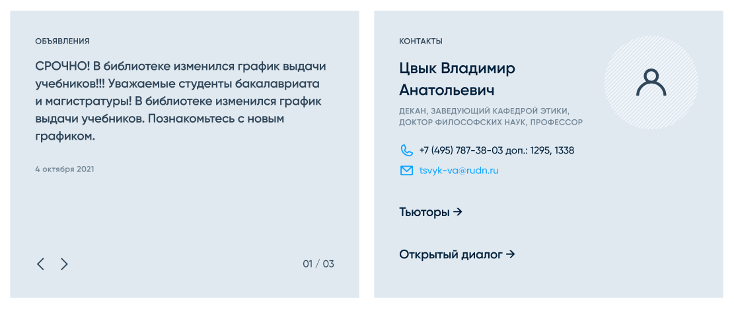
Описание функционала:
  - Блок с объявлением содержит 3 последних (сортировка по дате, от новых к старым) объявления. Есть возможность посмотреть 2 других объявления с помощью кнопки навигации влево/вправо, которые присутствуют в блоке.
Состав данных в блоке:
- Заголовок блока
- Анонс (ссылка на страницу детального просмотра объявления).
- Дата
- Кнопки навигации
- Номер слайда
  - Блок с контактными данными. Состав данных блока:
- Заголовок блока
- ФИО
- Должность(и)
- Номер телефона
- Email
- Ссылка на раздел «Тьюторы»
- Ссылка на раздел «Открытый диалог»

Система управления должна обеспечивать следующий функционал для администратора: выбор контактной информации для отображения в данном блоке.

- Блок новостей и мероприятий
Внешний вид блока:
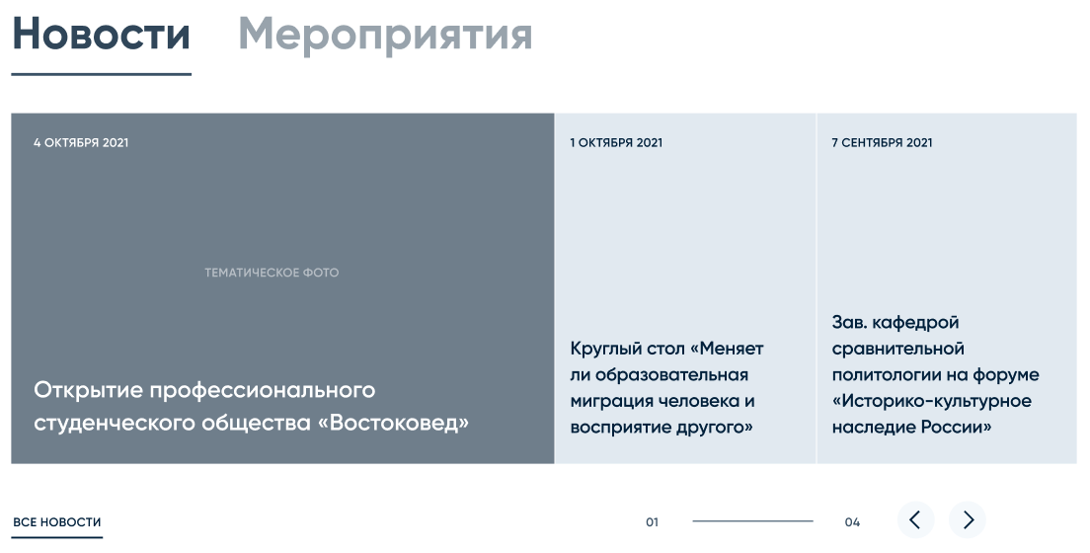
Описание функционала:
  - Блок содержит две вкладки - “Новости” и “Мероприятия”, по умолчанию активна вкладка новостей. При переключении вкладок меняется контент в слайдере и ссылка на раздел под блоком.
  - В слайдер загружается 4 последние новости/мероприятия, изначально отображается 3 слайда и только один в полную ширину и с изображением. При переключении на 3-й слайд, справа, появляется так же анонс 4-го слайда.
  - Переключение слайдов осуществляется нажатием на слайд или с помощью кнопок навигации. Рядом с навигацией находится счетчик слайдеров, который показывает сколько всего слайдов и на каком слайде сейчас находится пользователь. При выборе слайда, он горизонтально разворачивается и появляется изображение конкретной новости/мероприятия.
  - Состав данных слайда:
    - Дата
    - Изображение
    - Заголовок
  - Вся карточка новости/мероприятия при клике перенаправляет пользователя на детальную страницу новости/мероприятия.
  - Под блоком располагается ссылка на раздел новостей или мероприятий, текст ссылки и сама ссылка меняется в зависимости от того какая вкладка сейчас активна.
  - У администратора есть возможность выбрать в административной панели по какому принципу должны отображаться новости и мероприятия в данном блоке.
Выбор из двух категорий:
    - Отображать последние новости/мероприятия
    - Отображать избранные новости/мероприятия
При выборе “Отображать последние новости/мероприятия” в блоке будут отображаться все последние новости/мероприятия отсортированные по дате (по убыванию).
При выборе “Отображать избранные новости/мероприятия” в блоке будут отображаться только те новости/мероприятия, у которых в административной панели выбран параметр “Отображать на главной”, далее, уже в блоке слайдера они будут отсортированы по дате убывания.

- Блок “Учебный процесс”
Внешний вид блока:
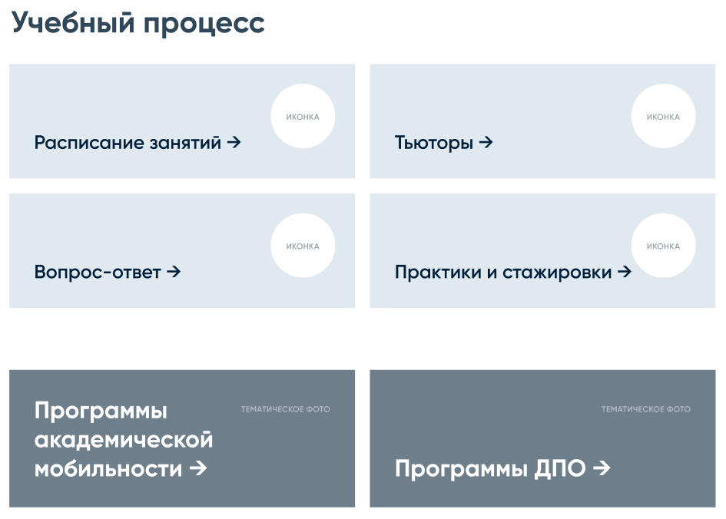

Описание функционала:
  - Блок содержит 6 карточек
  - Карточки имеют два разных стиля отображения:
    - С темным текстом и иконкой
    - С светлым текстом без иконки
  - Система управления должна обеспечивать следующий функционал для администратора: редактирование, добавление/удаление карточек, выбор стиля отображения.
- Блок “Наука”
Внешний вид блока:
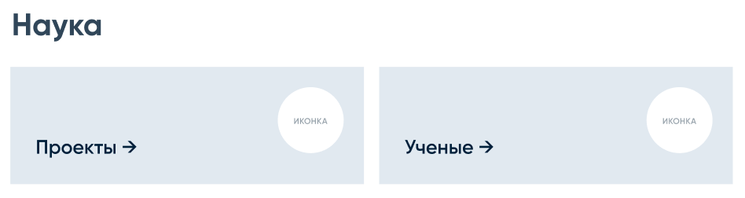

Описание функционала:
  - Функционал блока “Наука” идентичен функционалу блока “Учебный процесс”, за исключением того что в данном блоке присутствуют 2 карточки, поддерживающие лишь один стиль отображения.
- Блок “Жизнь факультета”
Внешний вид блока:
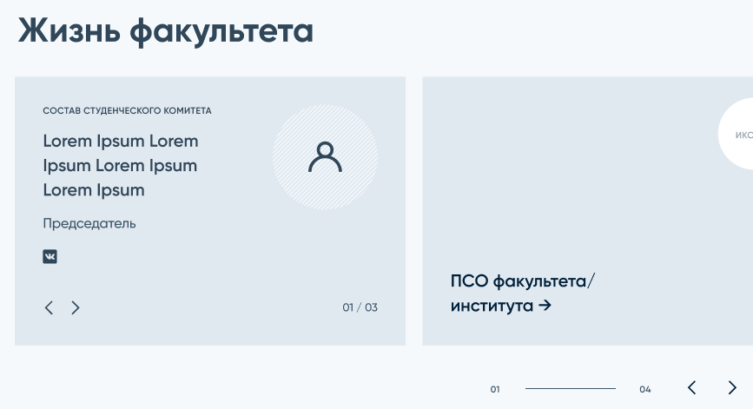

Описание функционала:
  - Состав данных в блоке:
    - Заголовок
    - Карусель из 4 карточек
    - Кнопки навигации
    - Счетчик слайдов
  - Карточки могут быть двух видов:
    - Карточка содержащая изображение и заголовок.
    - Карточка содержит слайдер из нескольких карточек (до 3-х штук). Переключение карточек идёт с помощью кнопок навигации влево/вправо, также на карточке находится счетчик отображающий количество карточек в слайдере и номер карточки, отображающейся в данное время.
Состав данных карточки: заголовок, текст, фотография, должность, иконка соцсети.
- Блок с партнерами
Внешний вид блока:

Функционал блока:
  - Состав данных блока:
    - Заголовок
    - Слайдер с логотипами партнеров
    - Счетчик слайдов
    - Кнопки навигации
  - На одном экране помещается 4 логотипа партнера, чтобы переключить экран и отобразить следующие 4 логотипа партнеров, необходимо нажать на кнопку навигации влево/вправо
  - Система управления должна обеспечивать следующий функционал для администратора: редактирование, добавление/удаление данных партнеров.

Страница «О факультете»
Прототип страницы: https://vk.cc/caTAux
- Блок с изображением
Внешний вид блока:

Функционал блока:
  - Состав данных в блоке:
    - Изображение
    - Заголовок
  - Изображение и текст заголовка устанавливаются администратором.

- Блок о руководителе
Внешний вид блока:
Функционал блока:
  - Состав данных в блоке:
    - ФИО (ссылка на раздел «О руководителе»).
    - Фотография
    - Должности.
    - Номер телефона (ссылка).
    - Email (ссылка).
  - Система управления должна обеспечивать следующий функционал для администратора: заполнение данных руководителя.

- Блок статистики
Внешний вид блока:
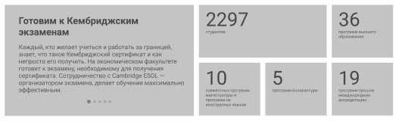
Функционал блока:
  - Состав данных в блоке:
    - Слайдер
    - 5 карточек со статистическими данными
  - Слайдер может содержать до 5 слайдов. Состав данных в слайде: заголовок, текст. Под слайдером размещены навигационные элементы.
  - Система управления должна обеспечивать следующий функционал для администратора: заполнение слайдов, простановку параметров отображения слайдов (показать/скрыть).

- Блок истории факультета
Внешний вид блока:
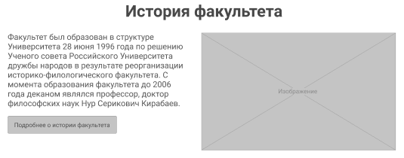
Функционал блока:
  - Состав данных в блоке:
    - Заголовок
    - Краткий текст
    - Изображение
    - Кнопка для перехода в раздел истории факультета
  - Система управления должна обеспечивать следующий функционал для администратора: заполнение полей блока.
- Блок с преимуществами
Внешний вид
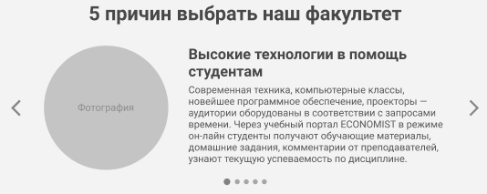
Функционал блока:
  - Состав данных в блоке:
    - Заголовок
    - Слайдер
      - Заголовок
      - Изображение
      - Анонс
      - Кнопки навигации влево/вправо
      - Символы пагинации
  - Система управления должна обеспечивать следующий функционал для администратора: наполнение слайдов, установку параметров отображение (показать/скрыть).
- Блок сотрудников факультета
Внешний вид блока:
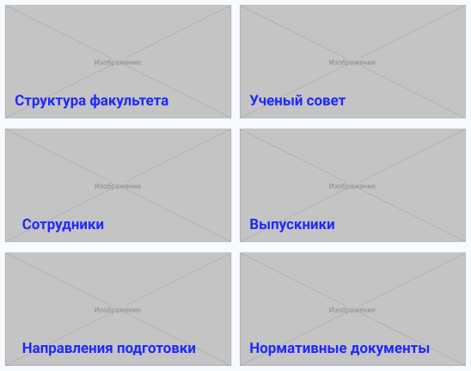
Функционал блока:
  - Блок содержит 6 карточек со следующим составом данных:
    - Изображение
    - Заголовок
  - Изображение, заголовок и ссылка устанавливаются администратором в административной панели.
- Блок с интерактивной картой
Внешний вид блока:
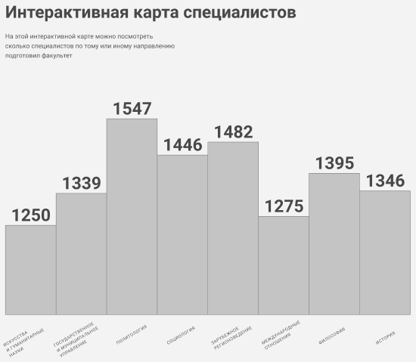
Функционал блока:
  - Блок содержит интерактивную карту специалистов. Блок будет поддерживать более 20-и направлений. Карта интерактивная и при клике на одно из направлений, показывает дополнительную информацию.
  - Система управления должна обеспечивать следующий функционал для администратора: добавление/удаление и редактирование направлений, установку параметров отображения направлений (показать/скрыть).

Страница «О руководителе»
Прототип страницы: https://vk.cc/caTAF1
- Блок с контактными данными руководителя
Внешний вид блока:
Функционал блока:
  - Состав данных блока:
    - ФИО
    - Фотография
    - Список должностей
    - Номер телефона (ссылка)
    - Email (ссылка)
  - Система управления должна обеспечивать следующий функционал для администратора: заполнение информации о руководителе (ФИО, фото, должность, контактная информация).

- Блок с биографией
Внешний вид блока:
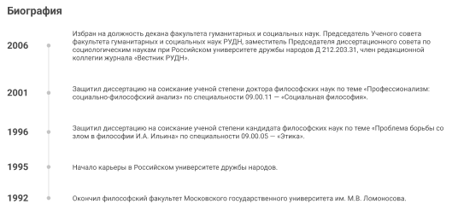
Функционал блока:
  - Состав данных в блоке:
    - Заголовок
    - Временная линия
  - Временная линия содержит следующие данные:
    - Год
    - Текст (описание события)
  - Год и описание события синхронизируются с данными из профиля пользователя и выстраиваются в порядке убывания даты.
- Текстовый блок
Внешний вид блока:
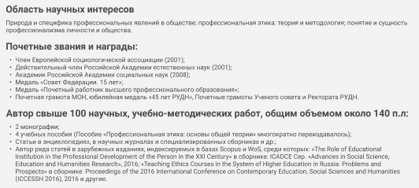
Функционал блока:
  - Блок содержит текстовый контент. Система управления должна обеспечивать следующий функционал для администратора: редактирование содержания блока посредством визуального редактора.

Страница «История факультета»
Прототип страницы: https://vk.cc/caTAQ9

- Блок с текстом
Внешний вид блока:
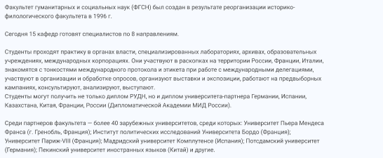

Функционал блока:
  - Блок содержит текстовый контент. Система управления должна обеспечивать следующий функционал для администратора: редактирование содержания блока посредством визуального редактора.
- Блок с историей
Внешний вид блока:
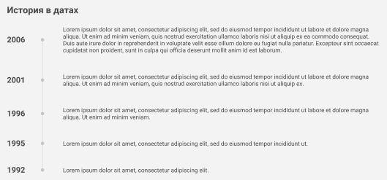
Функционал блока:
  - Состав данных в блоке:
    - Заголовок
    - Временная линия
  - Временная линия содержит следующие данные:
    - Год
    - Текст (описание события)
  - Год и описание события выстраиваются в порядке убывания даты.

- Блок с фотокарточками
Внешний вид блока:
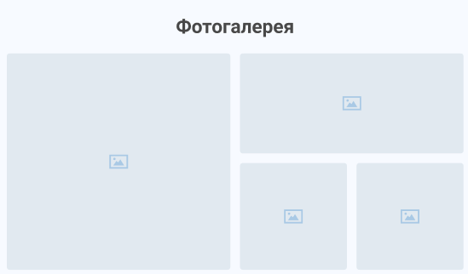
Функционал блока:
  - Блок содержит 4 миниатюры фотографий. При клике на миниатюру, фотография раскрывается на весь экран в всплывающем окне. В всплывающем окне присутствуют элементы управления для перехода к следующей или предыдущей фотографии и кнопка закрытия всплывающего окна.
  - Система управления должна обеспечивать следующий функционал для администратора: добавление/удаление фотокарточек.

Страница «Направления подготовки»
Прототип страницы: https://vk.cc/ccxqlx

- Блок с направлениями
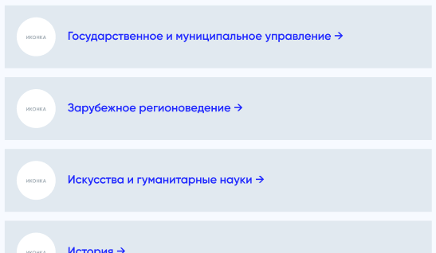
Функционал блока:
  - Состав данных в карточках:
    - Иконка;
    - Заголовок (ссылка).
  - Система управления должна обеспечивать следующий функционал для администратора: добавление/удаление карточек.

Страница «Образовательные программы»
Прототип страницы: https://vk.cc/ccxqTd

- Блок с фильтром
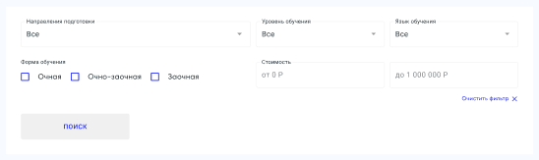
Функционал блока:
  - Состав данных в фильтре:
    - Поле “Направление подготовки”;
    - Поле “Уровень обучения”;
    - Поле “Язык обучения”;
    - Поле “Стоимость” от;
    - Поле стоимости до;
    - Чекбоксы для дополнительной фильтрации:
      - Очная;
      - Очно-заочная;
      - Заочная.
    - Кнопка очистки фильтра;
    - Кнопка “Поиск”.
  - Наполнение полей значениями происходит в зависимости от того, какие значения указаны в опубликованных карточках в данный момент в текущем разделе. По умолчанию, в полях фильтра выставлено значение “Все”, при клике на поле появляется выпадающий список со всеми доступными значениями. При выборе фильтра/чекбокса, карточки под фильтром которые не подпадают под категорию выбранного фильтра - скрываются.

- Блок с карточками образовательных программ
Внешний вид блока:
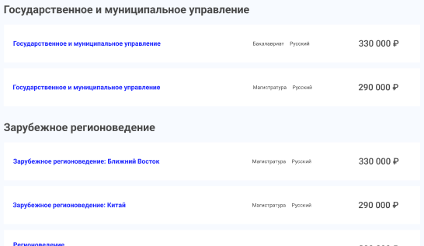

Функционал блока:
  - Блок содержит карточки со ссылками на соответствующие страницы образовательных программ. Карточки разделены категориями.
  - Состав данных в карточке:
    - Заголовок;
    - Уровень обучения;
    - Язык обучения;
    - Стоимость обучения.
  - Система управления должна обеспечивать следующий функционал для администратора: добавление/удаление и редактирование карточек.

Страница «Детальная страница программы обучения»
Прототип страницы: https://vk.cc/caTBC2

- Блок детальной информацией
Внешний вид блока:
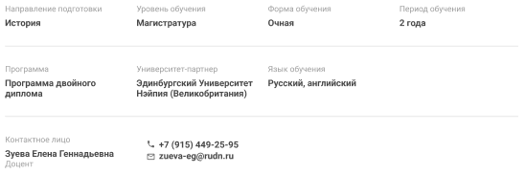

Функционал блока:
  - Состав данных в блоке:
    - Направление подготовки;
    - Уровень обучения;
    - Форма обучения;
    - Период обучения;
    - Язык обучения;
    - Контактное лицо;
    - Телефон (ссылка);
    - Email (ссылка);
  - При отправке формы администратору, отправляются данные которые указал отправитель в форме, а также отправляется ссылка на страницу обучения, с которой была заполнена форма и отправлена заявка.
- Блок со стоимостью
Внешний вид блока:
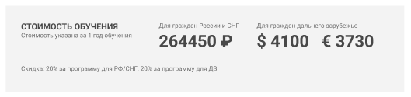
Функционал блока:
  - Текстовый блок. Стоимость в административной панели не редактируется, все изменения происходят посредством выгрузки.
- Блок с текстом
Внешний вид:
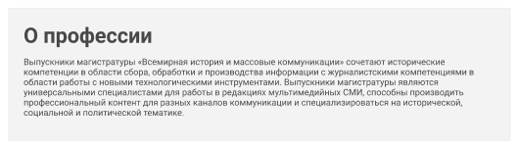
- Блок с текстом
Внешний вид:
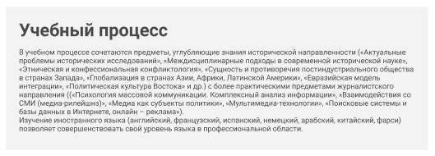
- Блок с текстом
Внешний вид:
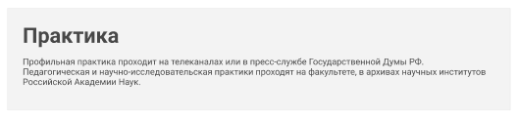
- Блок с текстом
Внешний вид:
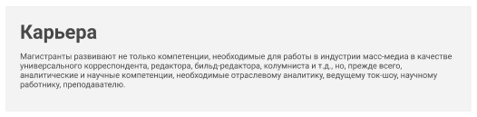
- Блок с файлами
Внешний вид блока:
Функционал блока:
  - Состав данных в блоке:
    - Заголовок (ссылка на файл).
Прототип страницы: нет прототипа

Страница «Структура факультета»
Прототип страницы: https://vk.cc/caTB5M

- Блок о руководителе
Внешний вид блока:
Функционал блока:
  - Элементы блока:
    - ФИО (ссылка на раздел «О руководителе»).
    - Фотография.
    - Список должностей.
    - Номер телефона (ссылка).
    - Email (ссылка).
- Блок с подразделениями
Внешний вид блока:
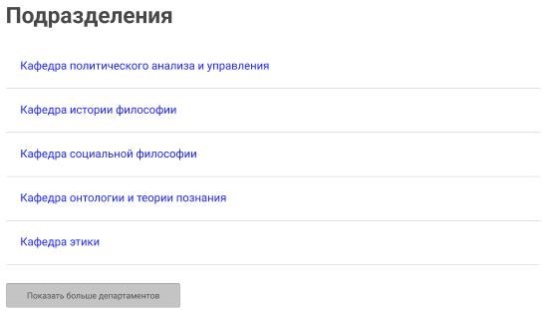
Функционал блока:
  - Состав данных в блоке:
    - Заголовок
    - Список подразделений (ссылки на страницы подразделений).
    - Кнопка “Показать больше департаментов”.
  - По умолчанию отображается только 5 подразделений, при клике на кнопку “Показать больше департаментов” отображаются следующие 5 строчек, и так далее циклично, пока не отобразится весь список подразделений текущей структуры факультета.
  - Система управления должна обеспечивать следующий функционал для администратора: сортировку подразделений в списке, добавление, редактирование, удаление подразделений.
- Блок с лабораториями и центрами
Внешний вид блока:
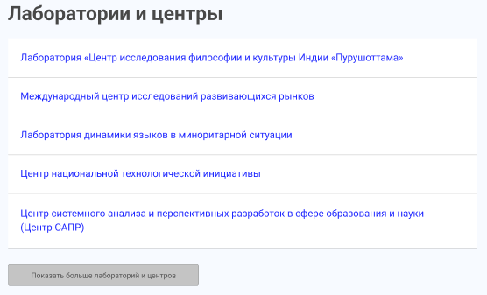
Функционал блока:
  - Состав данных в блоке:
    - Заголовок
    - Список с лабораториями и центрами (ссылки на страницы подразделений).
    - Кнопка “Показать больше”.
  - По умолчанию отображается только 5 лабораторий или центров, при клике на кнопку “Показать больше лабораторий и центров” пользователя перебрасывает на на страницу “Лаборатории и центры” в разделе сайта “Наука”.
  - Система управления должна обеспечивать следующий функционал для администратора: сортировку подразделений в блоке, настройка отображения подразделения (показать/скрыть).

Детальная страница кафедры
Прототип страницы: https://vk.cc/caTBdZ

- Блок с контактными данными руководителя
Внешний вид блока:
Функционал блока:
  - Состав данных в блоке:
    - ФИО;
    - Фотография;
    - Список должностей;
    - Email (ссылка);
    - Телефон (ссылка).
  - Система управления должна обеспечивать следующий функционал для администратора: добавление/удаление, редактирование данных в блоке.
- Блок с контактами департамента
Внешний вид блока:
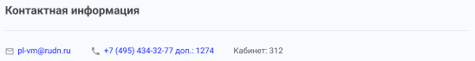
Функционал блока:
  - Состав данных в блоке:
    - Заголовок;
    - Телефон;
    - Адрес электронной почты;
    - Номер кабинета.
  - Система управления должна обеспечивать следующий функционал для администратора: редактирование данных в блоке.

- Блок с текстовым описанием
Внешний вид блока:
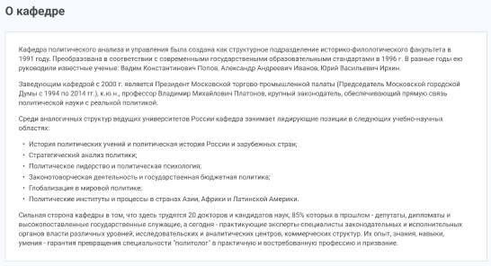
Функционал блока:
  - Состав данных в блоке:
    - Заголовок;
    - Текст.
  - Система управления должна обеспечивать следующий функционал для администратора: редактировать данные в блоке.
- Блок с инфографикой
Внешний вид блока:
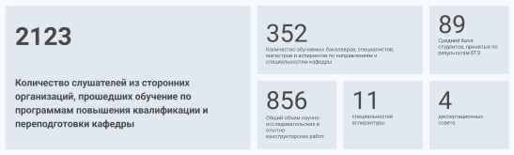
Функционал блока:
  - Блок содержит статичные карточки с заголовками и небольшими описаниями.
  - Система управления должна обеспечивать следующий функционал для администратора: редактировать данные в блоке.

- Блок с интересами
Внешний вид блока:
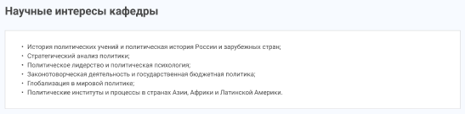
Функционал блока:
  - Состав данных в блоке:
    - Заголовок;
    - Текст (список).
  - Система управления должна обеспечивать следующий функционал для администратора: добавление/удаление, редактирование информации в блоке.

- Блок с отчетами
Внешний вид блока:
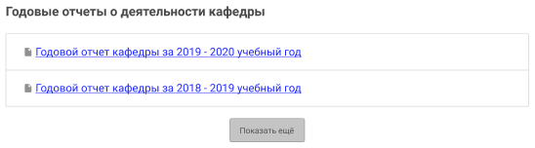
Функционал блока:
  - Состав данных в блоке:
    - Заголовок (ссылка на документ);
    - Кнопка «Показать больше».
  - При клике на кнопку “Показать больше” отображаются остальные карточки с файлами.
  - Система управления должна обеспечивать следующий функционал для администратора: добавление/удаление, редактирование и сортировка документов.

Страница «Ученый совет»
Прототип страницы: https://vk.cc/caTC1t

- Блок с контактами
Внешний вид блока:
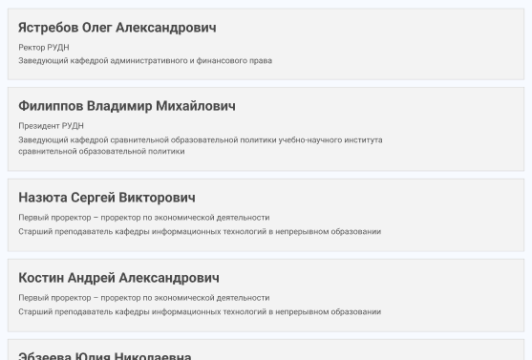
Функционал блока:
  - Блок содержит карточки членов УС со следующим составом данных:
    - ФИО;
    - Должности;
  - Система управления должна обеспечивать следующий функционал для администратора: изменение порядка расположение карточек.
- Нормативные документы
Внешний вид блока:
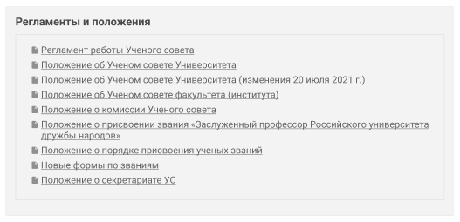
Функционал блока:
  - Блок содержит заголовок и блок со списком файлов (ссылок на соответствующие документы).
  - Система управления должна обеспечивать следующий функционал для администратора: добавление/удаление, редактирование информации в блоке, изменение порядка файлов.

Страница «Сотрудники»
Прототип страницы: https://vk.cc/caTCqe

- Блок с контактами
Внешний вид блока:
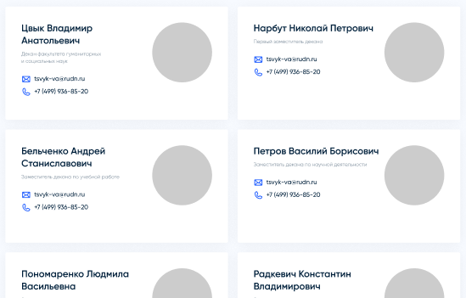
Функционал блока:
  - Блок содержит карточки сотрудников.
  - Состав данных карточки:
    - ФИО.
    - Фотография.
    - Должность.
    - Телефон (рабочий).
    - Email (ссылка).
  - По умолчанию в блоке отображается до 10 карточек сотрудников. Под блоком с карточками размещена кнопка “Показать больше”, при нажатии на которую в блоке отображаются все остальные карточки.

Страница «Выпускники»
Прототип страницы: https://vk.cc/caTDRS

- Блок с фильтром
Функционал блока:
  - Состав данных в фильтре:
    - Поле ввода “ФИО выпускника”;
    - Поле “Год выпуска”;
    - Поле “Направление”;
  - Наполнение полей значениями происходит в зависимости от того, какие значения указаны в опубликованных карточках в данный момент в текущем разделе. По умолчанию, в полях фильтра выставлено значения которые отображают все карточки раздела. При клике на поле появляется выпадающий список со всеми доступными значениями. Карточки под фильтром которые не подпадают под категорию выбранного фильтра - скрываются.

- Список карточек выпускников
Внешний вид блока:
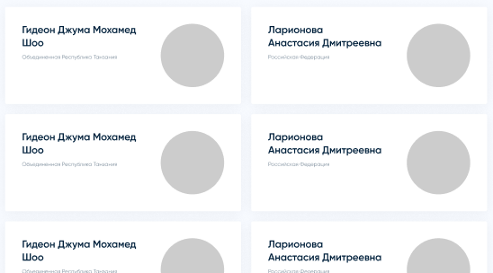

Функционал блока:
  - Состав данных в карточке выпускника:
    - ФИО;
    - Текстовое название страны;
    - Фото;
  - Изначально на странице отображается до 10 карточек выпускников. При нажатии на кнопку “Показать больше” отображаются еще 10 карточек, и так далее, пока не закончатся карточки, подпадающие под требования текущего выбранного фильтра.
  - Система управления должна обеспечивать следующий функционал для администратора: добавление/удаление, редактирование карточек выпускников.

Страница «Выпускники: Детальная»
Прототип: https://vk.cc/caTEmE

- Блок с общей информацией
Внешний вид блока:
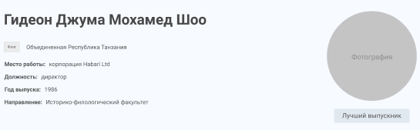

Функционал блока:
  - Состав данных в блоке:
    - ФИО;
    - Изображение флага страны;
    - Название страны;
    - Место работы;
    - Должность;
    - Год выпуска;
    - Направление;
    - Фотография;
    - Плашка “Лучший выпускник”.
  - Система управления должна обеспечивать следующий функционал для администратора: редактирование карточек выпускников, в т.ч. признака «Лучший выпускник».
- Блок с текстовым описанием
Внешний вид блока:
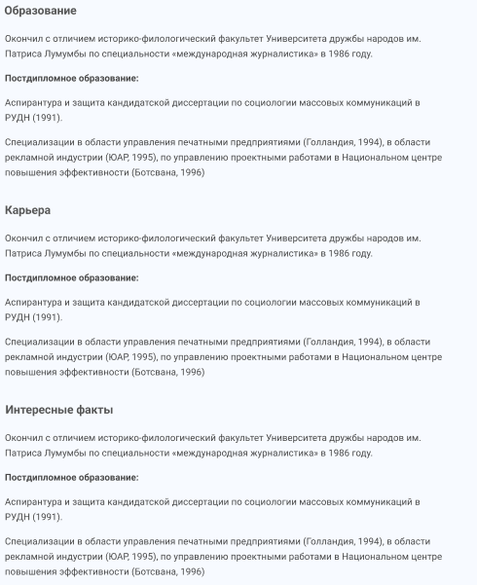

Функционал блока:
  - Блок содержит текст.
  - Система управления должна обеспечивать следующий функционал для администратора: редактирование содержания блока.

Нормативные документы
Прототип страницы: https://vk.cc/cczB9l

- Блок с фильтрами
Внешний вид блока:
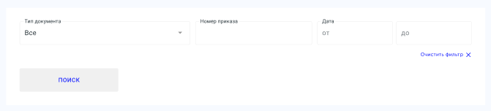

Функционал блока:
  - Состав данных в блоке:
    - Поле “Тип документа”
    - Поле “Номер приказа”
    - Поле “Дата от”
    - Поле “Дата до”
    - Кнопка “Поиск”
    - Кнопка “Очистить фильтр”
  - Поле “Тип документа” содержит значения:
    - Все типы документов
    - Выписка
    - Лицензия
    - Отчетность
    - План
    - Положение
    - Постановление
    - Приказ
    - Распоряжение
    - Свидетельство
  - Поле “Тип документа” содержит типы документов из соответствующего справочника.
  - Кнопка “Поиск по ключевым словам” при нажатии отображает поле для ввода текста запроса.
  - Кнопка “Очистить фильтр” при нажатии очищает все поля и возвращает их значение в вид по умолчанию.

- Блок с карточками документов
Внешний вид блока:
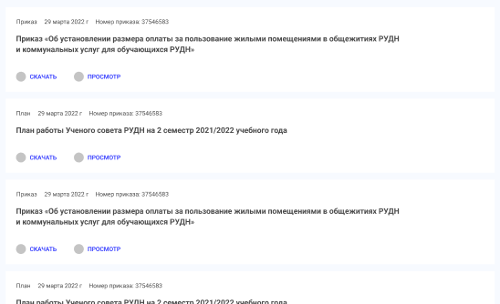
Функционал блока:
  - Изначально на странице отображается до 10 карточек. При нажатии на кнопку “Показать больше” отображаются еще 10 карточек, и так далее, пока не закончатся карточки, подпадающие под требования выбранного фильтра.
  - Состав данных в карточке документа:
    - Тип документа (ссылка, при нажатии происходит фильтрация по соответствующему типу).
    - Дата - дата размещения документа.
    - Номер приказа.
    - Название файла.
    - Кнопка “Скачать файл” (ссылка).
    - Кнопка “Просмотр” - при нажатии открывает выпадающее окно для просмотра документа.

Страница «Поступление»
- Ссылка на внешний ресурс - https://www.rudn.ru/admissions

Страница «Учебный процесс»
Прототип страницы: https://vk.cc/caTEC5

- Блок с изображением
Внешний вид блока:

Функционал блока:
  - Состав данных в блоке:
    - Изображение;
    - Заголовок.
  - Система управления должна обеспечивать следующий функционал для администратора: редактирование данных в блоке.
- Блок с расписанием
Внешний вид блока:
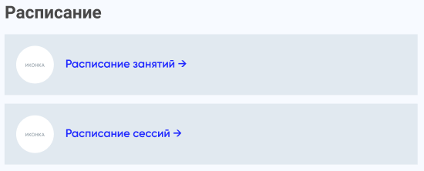
Функционал блока:
  - Блок содержит две карточки с ссылками на подразделы;
  - Состав данных в в карточке:
    - Иконка;
    - Заголовок (ссылка).
  - Система управления должна обеспечивать следующий функционал для администратора: редактирование данных в блоке.
- Блок тьюторов
Внешний вид блока:
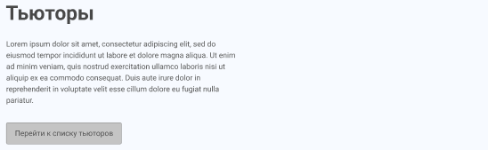
Функционал блока:
  - Состав данных в блоке:
    - Заголовок;
    - Краткий текст;
    - Кнопка для перехода на соответствующий раздел.
  - Система управления должна обеспечивать следующий функционал для администратора: редактирование данных в блоке.
- Блок с переходами
Внешний вид блока:
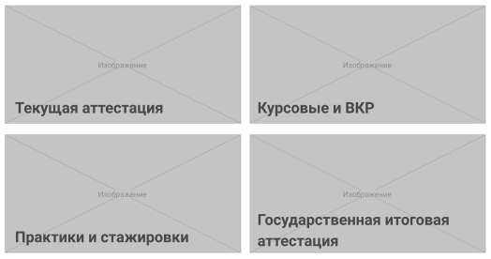
Функционал блока:
  - Блок содержит карточки со ссылками на соответствующие разделы.
  - Состав данных в карточке:
    - Заголовок;
    - Изображения с заголовками (ссылки на соответствующие разделы).
- Блок с полезными ссылками
Внешний вид блока:
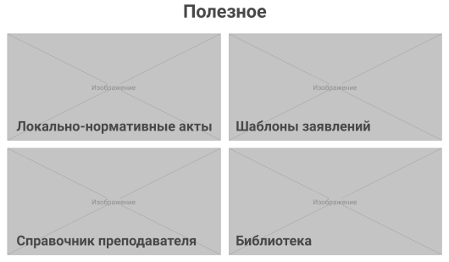
Функционал блока:
  - Состав данных в блоке:
    - Заголовок
    - Изображения с заголовками (ссылки на соответствующие разделы).

Страница «Расписание занятий»
Прототип страницы: https://vk.cc/caTEKF

- Блок с фильтрами
Внешний вид блока:
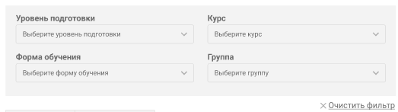

Функционал блока:
  - Блок содержит 4 выпадающих списках, а также кнопку “Очистить фильтр”, при нажатии на которую все фильтры сбрасываются до начальных значений.
  - Выбор значений в полях происходит последовательно, изначально для взаимодействия доступно только одно поле с выпадающим списком, после выбора значения в первом поле, для взаимодействия становится доступно второе поле, после выбора значения во втором поле, становится доступно для взаимодействия третье поле и после выбора значения в нём, становится доступно для выбора четвертое поле.
  - После выбора значения из поля выбора группы, на странице отобразится список занятий.
  - Очередность открытия полей для взаимодействия следующая:
    - Уровень подготовки;
    - Курс;
    - Форма обучения;
    - Группа.
  - У каждого поля в раскрывающемся списке есть список значений, доступный для выбора. Список значений наполняется при выгрузке списка занятий из источника выгрузки расписания – модуль «Расписание в 1С»
- Блок с выдачей результатов
Внешний вид блока:
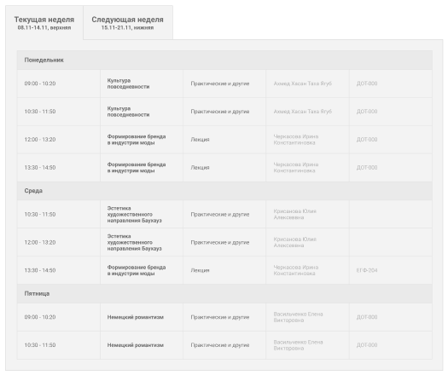
Функционал блока:
  - Блок разделен на две вкладки:
    - Текущая неделя.
    - Следующая неделя.
  - Каждая вкладка содержит карточки с расписанием занятий на соответствующую неделю.
Состав данных в блоке:
    - Время
    - Направление
    - Тип
    - Преподаватель
    - Аббревиатура формы обучения

Страница «Расписание сессий»
Прототип страницы: https://vk.cc/caTEU8

- Блок с фильтрами
Внешний вид блока:

Функционал блока:
  - Блок содержит 4 выпадающих списка, а также кнопку “Очистить фильтр”, при нажатии на которую все фильтры сбрасываются до изначальных значений.
  - Выбор значений в полях происходит последовательно, изначально для взаимодействия доступно только одно поле с выпадающим списком, после выбора значения в первом поле, для взаимодействия становится доступно второе поле, после выбора значения во втором поле, становится доступно для взаимодействия третье поле и после выбора значения в нём, становится доступно для выбора четвертое поле.
  - После выбора значения из поля выбора группы, на странице отобразится список сессий.
  - Очередность открытия полей для взаимодействия следующая:
    - Уровень подготовки
    - Курс
    - Форма обучения
    - Группа
  - У каждого поля в раскрывающемся списке есть список значений, доступный для выбора. Список значений наполняется при выгрузке списка сессий из источника выгрузки расписания – модуль «Расписание в 1С»
- Блок с выдачей результатов
Внешний вид блока:
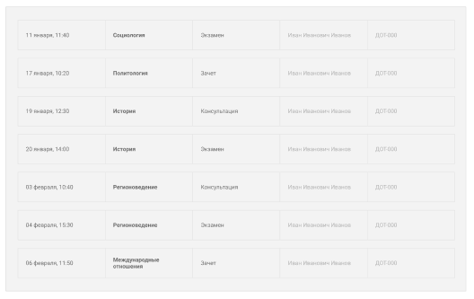
Функционал блока:
  - Блок содержит карточки с расписанием сессий.
Состав данных карточки:
    - Дата и время.
    - Название предмета.
    - Тип.
    - Преподаватель.
    - Аббревиатура формы обучения.

Страница «Тьюторы»
Прототип страницы: https://vk.cc/caTEZv
- Список тьюторов
Внешний вид блока:
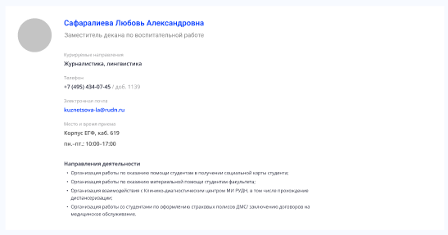

Функционал блока:
  - Блок содержит 6 карточек тьюторов и кнопку “Показать больше”.
  - Состав данных в карточке:
    - Фотография;
    - ФИО;
    - Должность;
    - Курируемые направления;
    - Телефон (ссылка);
    - Email (ссылка);
    - Адрес приема;
    - Время приёма;
    - Направления деятельности (если поле заполнено, содержит список направлений).
  - Кнопка “Показать больше” (по умолчанию скрыта, отображается при условии что карточек больше пяти). При нажатии на кнопку, отобразятся все карточки.
  - Система управления должна обеспечивать следующий функционал для администратора: настройку видимости и сортировку карточек, добавление/удаление, редактирование карточек.

Страница «Текущая аттестация»
Прототип страницы: https://vk.cc/caTGKs

- Текстовый блок
Внешний вид блока:
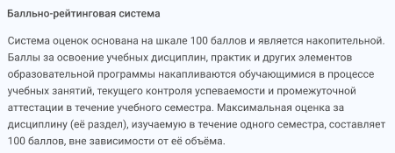

Функционал блока:
  - Блок содержит абзац текста;
  - Система управления должна обеспечивать следующий функционал для администратора: редактирование данных в блоке.

- Блок с таблицей
Внешний вид блока:
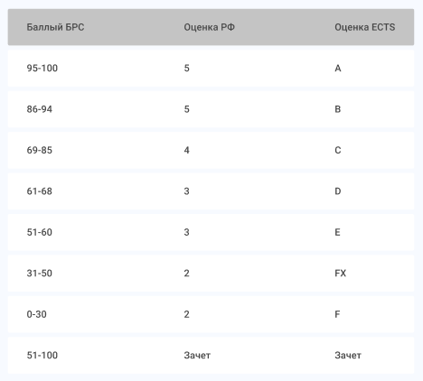

Функционал блока:
  - Блок содержит таблицу с текстом;
  - Система управления должна обеспечивать следующий функционал для администратора: редактирование данных в блоке.

- Текстовый блок с файлом регламента
Внешний вид блока:
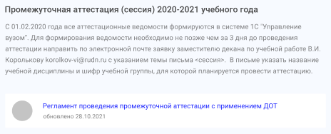

Функционал блока:
  - Блок содержит абзац текста и карточку с файлом.
  - Абзац текста состоит из заголовка и текста.
  - Состав данных карточки с файлом:
    - Иконка файла;
    - Заголовок (ссылка на файл);
    - Дата обновления файла в формате: “Обновление {число.месяц.год}”.
  - Система управления должна обеспечивать следующий функционал для администратора: редактирование информации в блоке и загрузку/удаление файла регламента.

- Блок с карточкой графика
Внешний вид блока:
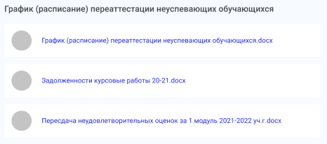

Функционал блока:
  - Состав данных в блоке:
    - Заголовок;
    - Карточки с ссылками на файлы;
  - Каждая карточка содержит иконку и название (ссылка на файл).
  - Система управления должна обеспечивать следующий функционал для администратора: загрузку файлов, изменение порядка отображения.

Страница «Курсовые и ВКР»
Прототип страницы: https://vk.cc/caTGPz

- Блок с текстом
Внешний вид блока:
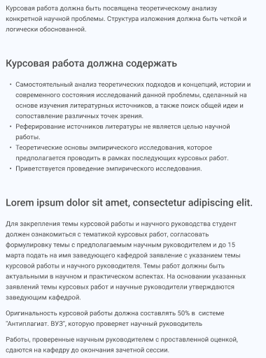

Функционал блока:
  - Текстовый блок с описанием страницы.
  - Система управления должна обеспечивать следующий функционал для администратора: редактирование в визуальном редакторе текст в блоке.

- Блок с расписанием
Внешний вид блока:
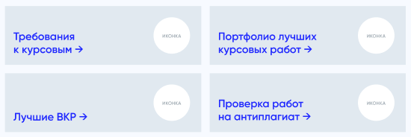
Функционал блока:
  - Блок содержит 4 карточки с ссылками на подразделы;
  - Состав данных в в карточке:
    - Иконка;
    - Заголовок (ссылка).
  - Система управления должна обеспечивать следующий функционал для администратора: редактирование данных в блоке.

Страница «Требования к курсовым»
Прототип страницы: https://vk.cc/ccIlLg

- Блок с текстом
Внешний вид блока:
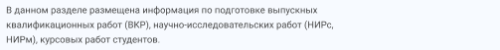

Функционал блока:
  - Текстовый блок с описанием страницы.
  - Система управления должна обеспечивать следующий функционал для администратора: редактирование в визуальном редакторе текст в блоке.

- Заголовок H2

- Блок с документами и регламентами
Внешний вид блока:
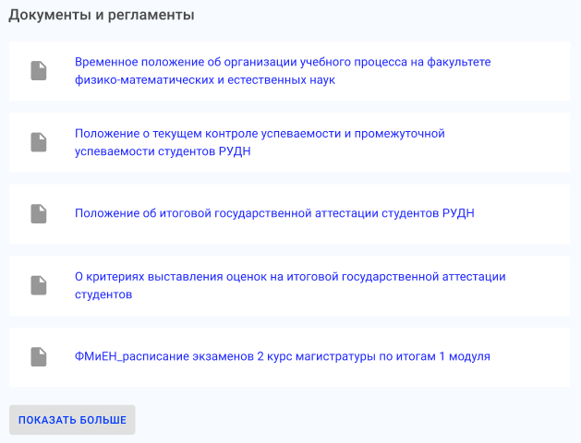

Функционал блока:
  - Состав данных в блоке:
    - Заголовок;
    - Карточки с ссылками на файл;
    - Кнопка “Показать больше”.
  - Каждая карточка содержит иконку и название (ссылка на файл).
  - По умолчанию в блоке отображается до 5 карточек. Если карточек меньше или равно 5, кнопка “Показать больше” не отображается. Если карточек более 5 штук, кнопка “Показать больше” отображается. При клике на кнопку, раскрывается весь список карточек, а кнопка “Показать больше” переименовывается в “Скрыть” и при повторном клике на кнопку список карточек возвращается к изначальному виду отображения, в котором отображены только 5 карточек.
  - Система управления должна обеспечивать следующий функционал для администратора: загрузку файлов, изменение порядка отображения файлов.

- Блок с документами дисциплин
Внешний вид блока:
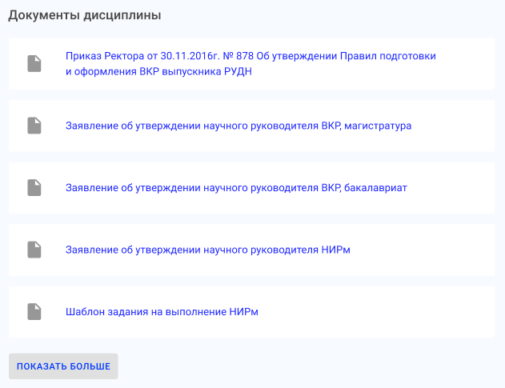

Функционал блока:
  - Состав данных в блоке:
    - Заголовок
    - Карточки с ссылками на файл
    - Кнопка “Показать больше”
  - Каждая карточка содержит иконку и название (ссылка на файл).
  - По умолчанию в блоке отображается до 5 карточек. Если карточек меньше или равно 5, кнопка “Показать больше” не отображается. Если карточек более 5 штук, кнопка “Показать больше” отображается. При клике на кнопку, раскрывается весь список карточек, а кнопка “Показать больше” переименовывается в “Скрыть” и при повторном клике на кнопку список карточек возвращается к изначальному виду отображения, в котором отображены только 5 карточек.
  - Система управления должна обеспечивать следующий функционал для администратора: загрузку файлов, изменение порядка отображения файлов.

- Блок с рейтинговой системой
Внешний вид блока:
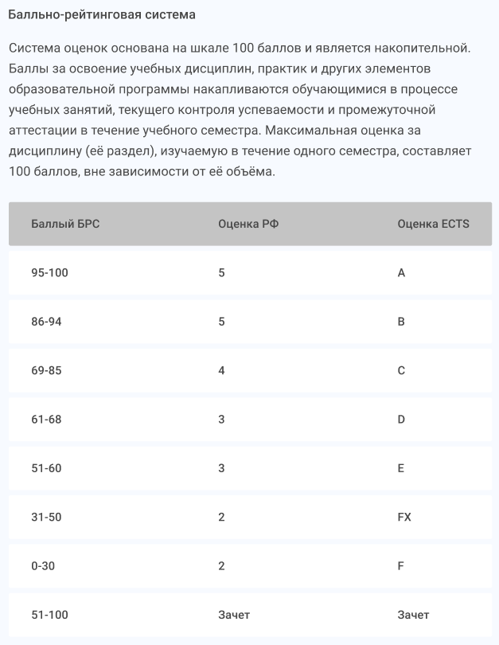

Функционал блока:
  - Состав данных в блоке:
    - Заголовок
    - Текст описания
    - Таблица с данными
  - Система управления должна обеспечивать следующий функционал для администратора: редактирование данных в блоке.

Страница «Портфолио лучших курсовых работ»
Прототип страницы: https://vk.cc/ccJ7oQ

- Блок с портфолио лучших работ
Внешний вид блока:
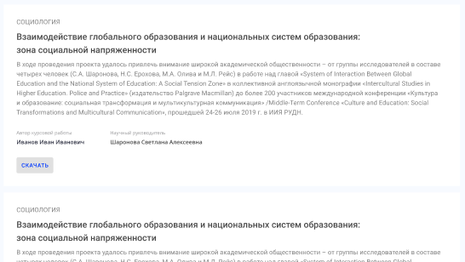

Функционал блока:
  - Состав данных в блоке:
    - Заголовок
    - Карточки с работами
    - Кнопка “Показать больше”
  - Каждая карточка содержит элементы:
    - Направление работы;
    - Название работы;
    - Анонс;
    - ФИО автора курсовой работы с заголовком;
    - ФИО научного руководителя с заголовком.
    - Кнопка “Скачать” (ссылка на скачивание документа работы).
  - По умолчанию в блоке отображается до 5 карточек. Если карточек меньше или равно 5, кнопка “Показать больше” не отображается. Если карточек более 5, кнопка “Показать больше” отображается. При клике на кнопку, раскрывается весь список карточек, а кнопка “Показать больше” переименовывается в “Скрыть” и при повторном клике на кнопку список карточек возвращается к изначальному виду отображения, в котором отображены только 5 карточек.
  - Система управления должна обеспечивать следующий функционал для администратора: добавление/удаление, редактирование карточек, сортировку карточек.

Страница «Лучшие ВКР»
Прототип страницы: https://vk.cc/ccJ8b1

- Блок с лучшими ВКР
Внешний вид блока:

Функционал блока:
  - Состав данных в блоке:
    - Заголовок
    - Карточки с работами
    - Кнопка “Показать больше”
  - Каждая карточка содержит элементы:
    - Направление работы;
    - Название работы;
    - Анонс;
    - ФИО автора курсовой работы с заголовком;
    - ФИО научного руководителя с заголовком.
    - Кнопка “Скачать” (ссылка на скачивание документа работы).
  - По умолчанию в блоке отображается до 5 карточек. Если карточек меньше или равно 5, кнопка “Показать больше” не отображается. Если карточек более 5, кнопка “Показать больше” отображается. При клике на кнопку, раскрывается весь список карточек, а кнопка “Показать больше” переименовывается в “Скрыть” и при повторном клике на кнопку список карточек возвращается к изначальному виду отображения, в котором отображены только 5 карточек.
  - Система управления должна обеспечивать следующий функционал для администратора: добавление/удаление, редактирование карточек, сортировку карточек.

Страница «Проверка работ на антиплагиат»
Прототип страницы: https://vk.cc/ccJ8xN

- Текстовый блок с файлом
Внешний вид блока:
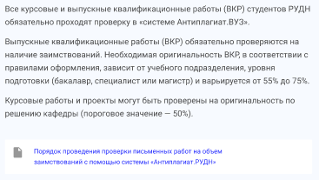

Функционал блока:
  - Блок содержит абзац текста и карточку с файлом.
  - Состав данных карточки с файлом:
    - Иконка файла;
    - Заголовок (ссылка на скачивание файла).
  - Система управления должна обеспечивать следующий функционал для администратора: редактирование информации в блоке и загрузку/удаление файла.

- Блок с текстом
Внешний вид блока:
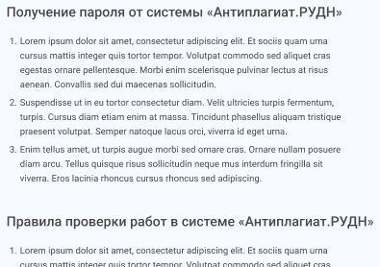

Функционал блока:
  - Текстовый блок с описанием страницы.
  - Система управления должна обеспечивать следующий функционал для администратора: редактирование в визуальном редакторе текст в блоке.

Страница «Практики и стажировки»
Прототип страницы: https://vk.cc/caTGSo

- Блок с описанием страницы
Внешний вид блока:
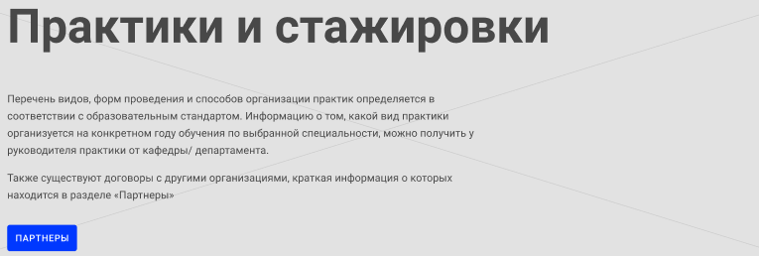

Функционал блока:
  - Состав данных в блоке:
    - Фоновое изображение
    - Заголовок
    - Описание
    - Кнопка “Партнеры”(ссылка на соответствующую страницу).
  - Заголовок, текст и изображение редактируются администратором в админ-панели.

- Блок с описанием организации практик
Внешний вид блока:
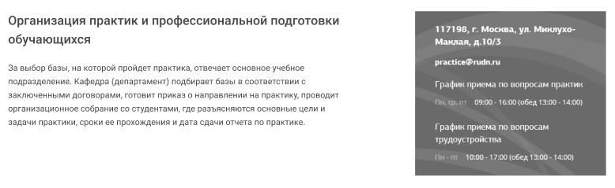

Функционал блока:
  - Состав данных в блоке:
    - Заголовок
    - Описание
    - Блок с контактными данными и графиком приема. Содержит элементы:
      - Адрес;
      - Email (ссылка);
      - График приема по вопросам практик;
      - График приема по вопросам трудоустройства.
  - Система управления должна обеспечивать следующий функционал для администратора: редактирование данных в блоке.

- Блок с карточками
Внешний вид блока:
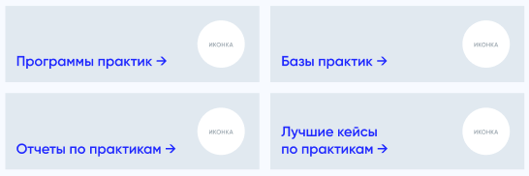
Функционал блока:
  - Блок содержит 4 карточки с ссылками на подразделы;
  - Состав данных в в карточке:
    - Иконка;
    - Заголовок (ссылка).
  - Система управления должна обеспечивать следующий функционал для администратора: редактирование данных в блоке.

Страница «Программы практик»
Прототип страницы: https://vk.cc/ccJ9Kw

- Блок программ и практик
Внешний вид блока:
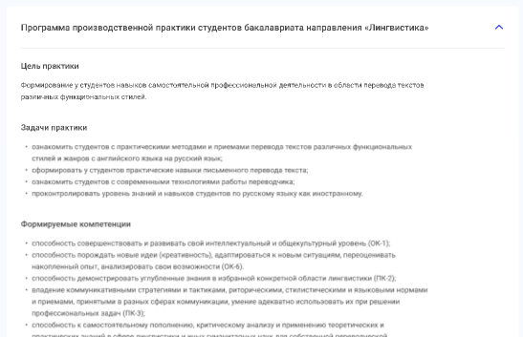
Функционал блока:
  - Состав данных блока:
    - Заголовок;
    - Карточки программ;
    - Кнопка “Показать больше”.
  - Состав данных карточки:
    - Заголовок (ссылка на раскрытие карточки);
    - Иконка раскрытия карточки.
  - При раскрытии карточки, к текущему составу данных карточки добавляется следующий состав данных:
    - Текстовый блок.
  - По умолчанию в блоке отображается до 10 карточек. Если карточек меньше или равно 10, кнопка “Показать больше” не отображается. Если карточек более 10, кнопка “Показать больше” отображается. При клике на кнопку, раскрывается весь список карточек, а кнопка “Показать больше” переименовывается в “Скрыть” и при повторном клике на кнопку список карточек возвращается к изначальному виду отображения, в котором отображены только 10 карточек.
  - Система управления должна обеспечивать следующий функционал для администратора: добавление/удаление, редактирование информации в блоке, сортировка карточек.

Страница «Базы практик»
Прототип страницы: https://vk.cc/ccJbAN

- Блок с фильтром
Внешний вид блока:
Функционал блока:
  - Состав данных в блоке:
    - Заголовок фильтра;
    - Поле выбора направления;
    - Кнопка поиска;
    - Количество найденных записей по текущему фильтру.
  - Фильтр является умным. Выражается это в том, что наполнение фильтра “направлениями” происходит в зависимости от того, какие направления указаны в опубликованных карточках на данный момент. По умолчанию в фильтре выставлено значение “Все направления”, при клике на поле направления появляется выпадающий список с остальными направлениями. При выборе фильтра, карточки которые не подпадают под категорию выбранного фильтра - скрываются.

- Блок с карточками практик
Внешний вид блока:
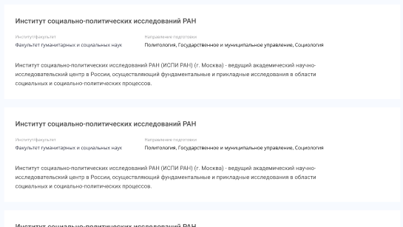
Функционал блока:
  - Состав данных в блоке:
    - Заголовок;
    - Карточки практик;
    - Кнопка “Показать больше”.
  - Состав данных в карточке:
    - Название места проведения практики;
    - Институт/Факультет;
    - Направление подготовки;
    - Описание.
  - Кнопка “Показать больше” (по умолчанию скрыта, отображается при условии, что карточек больше 10). При нажатии на кнопку, отобразятся все карточки.
  - Система управления должна обеспечивать следующий функционал для администратора: добавление/удаление, редактирование карточек, сортировка карточек.

Страница «Отчеты по практикам»
Прототип страницы: https://vk.cc/ccJd0A

- Текстовый блок с файлами
Внешний вид блока:
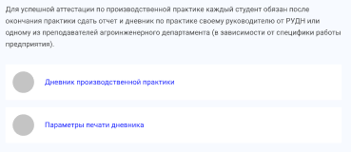

Функционал блока:
  - Блок содержит абзац текста и карточки с файлом.
  - Состав данных карточки с файлом:
    - Иконка файла;
    - Заголовок (ссылка на скачивание файла).
  - Система управления должна обеспечивать следующий функционал для администратора: редактирование информации в блоке и загрузку/удаление файла.

Страница «Лучшие кейсы по практикам»
Прототип страницы: https://vk.cc/ccJdh9

- Блок с карточками кейсов
Внешний вид блока:
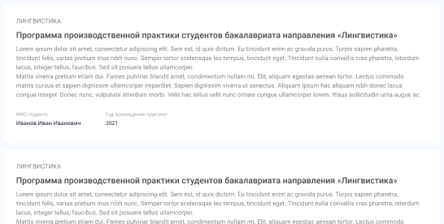
Функционал блока:
  - Состав данных в блоке:
    - Карточки кейсов;
    - Кнопка “Показать больше”.
  - Состав данных в карточке:
    - Направление;
    - Название программы;
    - Описание;
    - ФИО студента;
    - Год прохождения практики.
  - Кнопка “Показать больше” (по умолчанию скрыта, отображается при условии, что карточек больше 10). При нажатии на кнопку, отобразятся все карточки.
  - Система управления должна обеспечивать следующий функционал для администратора: добавление/удаление, редактирование карточек, сортировка карточек.

Страница «Государственная итоговая аттестация»
Прототип страницы: https://vk.cc/caTH0c

Страница содержит блоки с файлами.

- Блок с файлами
Внешний вид блока:
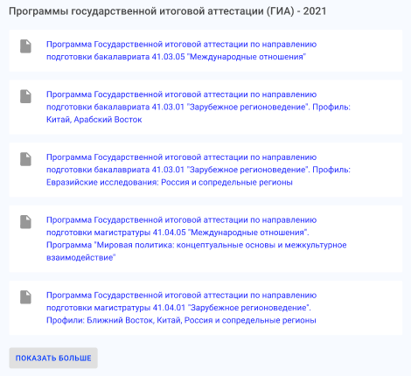

Функционал блока:
  - Блок содержит заголовок и карточки с ссылками на файлы.
  - Состав данных в карточке:
    - Иконка;
    - Заголовок (ссылка)
  - Кнопка “Показать больше” (по умолчанию скрыта, отображается при условии, что карточек тьюторов больше пяти). При нажатии на кнопку, отобразятся все карточки тьюторов факультета.
  - Система управления должна обеспечивать следующий функционал для администратора: настройку видимости и сортировку карточек, добавление/удаление, редактирование карточек.

Страница «Локальные нормативные акты»
Прототип страницы: https://vk.cc/caTHxe

- Блок с фильтрами
Внешний вид блока:
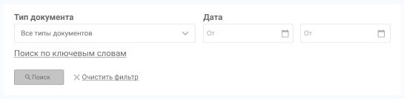

Функционал блока:
  - Состав данных в блоке:
    - Поле “Тип документа”
    - Поле “Дата от”
    - Поле “Дата до”
    - Кнопка “Поиск по ключевым словам”
    - Кнопка “Поиск”
    - Кнопка “Очистить фильтр”
  - Поле “Тип документа” содержит значения:
    - Все типы документов
    - Выписка
    - Лицензия
    - Отчетность
    - План
    - Положение
    - Постановление
    - Приказ
    - Распоряжение
    - Свидетельство
  - Поле “Тип документа” содержит типы документов из соответствующего справочника.
  - Кнопка “Поиск по ключевым словам” при нажатии отображает поле для ввода текста запроса.
  - Кнопка “Очистить фильтр” при нажатии очищает все поля и возвращает их значение в вид по умолчанию.
- Блок с карточками документов
Внешний вид блока:
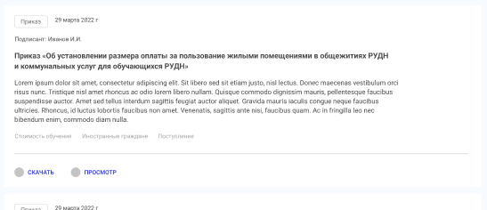
Функционал блока:
  - Состав данных блока:
    - Карточки с документами;
    - Кнопка “Показать больше”.
  - Состав данных в карточке документа:
    - Тип документа (ссылка, при нажатии происходит фильтрация по соответствующему типу);
    - Дата - дата размещения документа;
    - Подписант;
    - Название файла;
    - Аннотация;
    - Область тегов - набор элементов для дополнительной фильтрации. Список тегов формируется исходя из того какие теги указывает администратор при создании новой карточки файла или редактировании существующей карточки;
    - Кнопка “Скачать файл” (ссылка).
    - Кнопка “Просмотр” - при нажатии открывает выпадающее окно для просмотра документа.
  - По умолчанию в блоке отображается до 10 карточек. Если карточек меньше или равно 10, кнопка “Показать больше” не отображается. Если карточек более 10, кнопка “Показать больше” отображается. При клике на кнопку, раскрывается весь список карточек, а кнопка “Показать больше” переименовывается в “Скрыть” и при повторном клике на кнопку список карточек возвращается к изначальному виду отображения, в котором отображены только 10 карточек.

Страница «Шаблоны заявлений»
Прототип страницы: https://vk.cc/caTHHf

- Блок с файлами
Внешний вид блока:
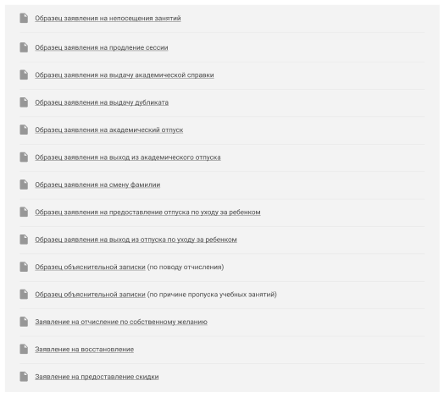
Функционал блока:
  - Блок содержит ссылки на документы для скачивания.
  - Система управления должна обеспечивать следующий функционал для администратора: добавление/удаление, редактирование и сортировку документов.

Страница «Справочник преподавателя»
Прототип страницы: https://vk.cc/caTHM1

- Блок с карточками
Внешний вид блока:
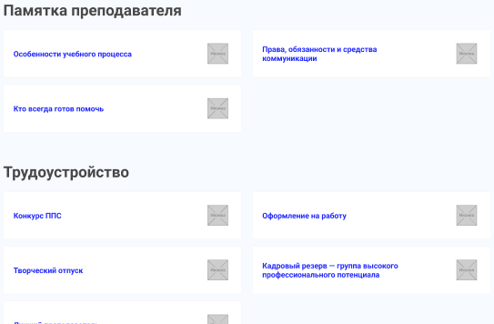

Функционал блока:
  - Блок содержит карточки (ссылки на соответствующие страницы) разделенные по категориям.
  - Состав данных в карточке:
    - Заголовок;
    - Изображение.
  - Система управления должна обеспечивать следующий функционал для администратора: добавление/удаление, редактирование и сортировку карточек.

Страница «Вопрос-ответ»
Прототип страницы: https://vk.cc/caTHRZ

- Блок с вопросами и ответами
Внешний вид блока:
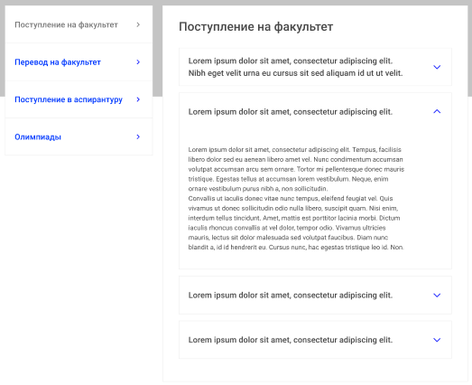

Функционал блока:
  - Состав данных в блоке:
    - Меню в левой колонке - содержит список категорий вопросов, при клике на категорию переключает контентную область на список вопросов по заданной теме.
    - Контентная область - содержит список вопросов. При нажатии блок раскрывается, отображая ответ.
  - Система управления должна обеспечивать следующий функционал для администратора: добавление/удаление, редактирование категорий и вопросов, сортировку категорий и вопросов.

Пункт меню «Программы ДПО»
Ссылка на внешний ресурс - http://dddpo.rudn.ru

Страница «Библиотека»
- Ссылка на внешний ресурс

Страница «Жизнь факультета»
Прототип страницы: https://vk.cc/caTI0u

- Блок с изображением
Внешний вид блока:

Функционал блока:
  - Состав данных в блоке:
    - Изображение
    - Заголовок
    - Слоган
  - Система управления должна обеспечивать следующий функционал для администратора: редактирование информации в блоке.
- Блок студенческого комитета
Внешний вид блока:
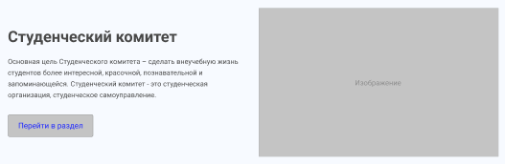
Функционал блока:
  - Состав данных в блоке:
    - Заголовок.
    - Краткий текст.
    - Изображение.
    - Кнопка для перехода на соответствующий раздел.
  - Система управления должна обеспечивать следующий функционал для администратора: редактирование информации в блоке.
- Блок ПСО факультета
Внешний вид блока:
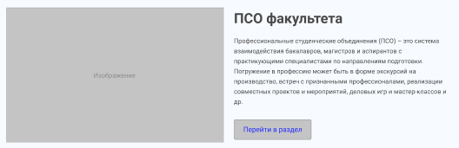
Функционал блока:
  - Состав данных в блоке:
    - Заголовок
    - Краткий текст
    - Изображение
    - Кнопка для перехода в соответствующий раздел.
  - Система управления должна обеспечивать следующий функционал для администратора: редактирование информации в блоке.
- Блок с разделами историй и фотогалереи
Внешний вид блока:
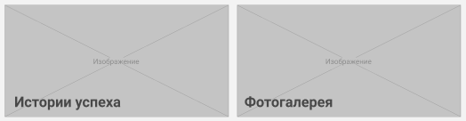
Функционал блока:
  - Состав данных в блоке:
    - Изображение;
    - Заголовок (ссылка на соответствующий раздел).

Страница «Студенческий комитет»
Прототип страницы: https://vk.cc/caTI8j

- Блок с информацией
Внешний вид блока:
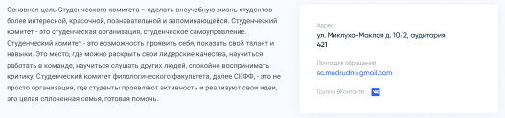
Функционал блока:
  - Блок содержит текст и карточку с информацией.
  - Состав данных в карточке:
    - Адрес;
    - Почта для обращений (ссылка);
    - Социальные сети (ссылки).
  - Система управления должна обеспечивать следующий функционал для администратора: редактирование информации в блоке.
- Блок состава комитета
Внешний вид блока:
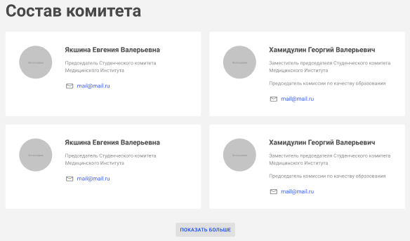

Функционал блока:
  - Состав данных в блоке:
    - Заголовок;
    - Карточки членов комитета;
    - Кнопка “Показать больше”.
  - Состав данных в карточке:
    - ФИО.
    - Фотография.
    - Должность.
    - Email (ссылка)
  - Система управления должна обеспечивать следующий функционал для администратора: добавление/удаление, редактирование и сортировка карточек.
- Текстовый блок с изображениями
Внешний вид блока:
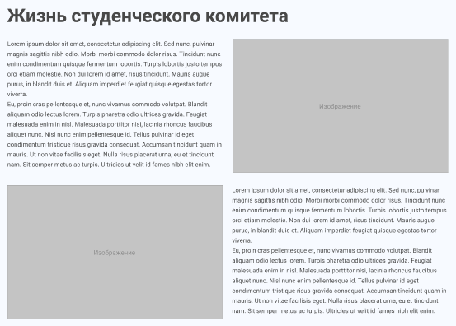
Функционал блока:
  - Блок содержит заголовок, текст и изображения.
  - Система управления должна обеспечивать следующий функционал для администратора: редактирование информации в блоке.
- Блок проектов и инициатив
Внешний вид блока:
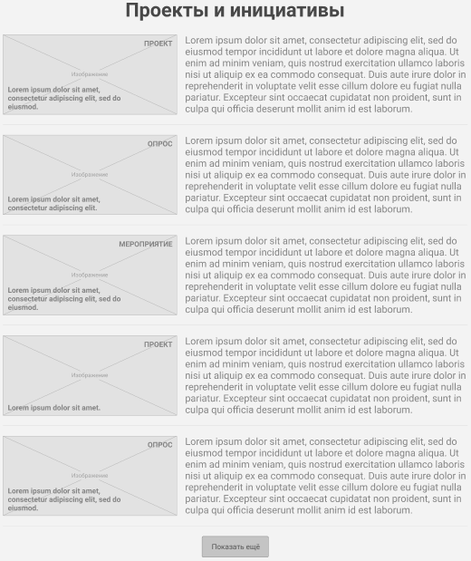
Функционал блока:
  - Состав данных в блоке:
    - Заголовок;
    - Карточки проектов и инициатив;
    - Кнопка “Показать ещё”.
  - Состав данных в карточке:
    - Изображение.
    - Категория инициативы:
      - Проект;
      - Опрос;
      - Мероприятие.
    - Название;
    - Краткий текст описания.
  - Все элементы карточки являются ссылкой на соответствующую страницу с подробным описанием проекта/опроса/мероприятия.
  - Система управления должна обеспечивать следующий функционал для администратора: добавление/удаление, редактирование проектов и инициатив.
  - Кнопка “Показать ещё” по умолчанию скрыта. Отображается при условии, что в блоке больше 5-и карточек. При нажатии отображает все остальные скрытые карточки в блоке.

Страница «ПСО факультета»
Прототип страницы: https://vk.cc/caWS8l

- Блок с текстом
Внешний вид блока:

Функционал блока:
  - Блок содержит текстовый контент. Система управления должна обеспечивать следующий функционал для администратора: редактирование содержания блока посредством визуального редактора.

- Блок с ПСО
Внешний вид блока:
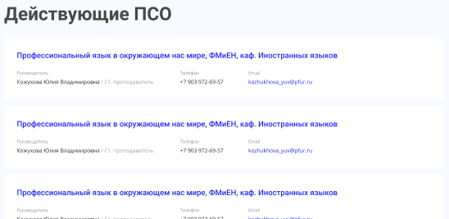
Функционал блока:
  - Состав данных блока:
    - Заголовок;
    - Карточки ПСО;
    - Кнопка “Показать больше”.
  - Состав данных карточки:
    - Заголовок (ссылка на детальную страницу);
    - ФИО и должность руководителя;
    - Телефон руководителя;
    - Email руководителя (ссылка).
  - Кнопка “Показать больше” (по умолчанию скрыта, отображается при условии, что карточек ПСО больше 10). При нажатии на кнопку, отобразятся все карточки.
  - Система управления должна обеспечивать следующий функционал для администратора: добавление/удаление, редактирование информации в блоке.

ПСО факультета: Детальная
Прототип страницы: https://vk.cc/ccJtPC

- Блок с информацией
Внешний вид блока:
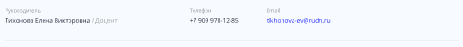
Функционал блока:
  - Состав данных блока:
    - ФИО и должность руководителя;
    - Телефон руководителя;
    - Email руководителя (ссылка).
  - Система управления должна обеспечивать следующий функционал для администратора: добавление/удаление, редактирование информации в блоке.

- Блок с текстом
Внешний вид блока:
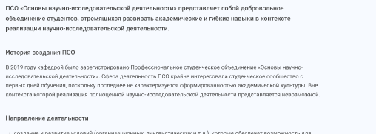

Функционал блока:
  - Блок содержит текстовый контент. Система управления должна обеспечивать следующий функционал для администратора: редактирование содержания блока посредством визуального редактора.

- Блок с мероприятиями
Внешний вид блока:
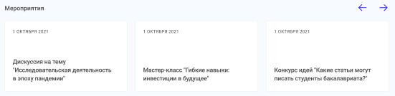

Функционал блока:
  - Состав данных блока:
    - Заголовок;
    - Кнопки навигации;
    - Слайдер с карточками мероприятий;
  - Состав данных карточки:
    - Дата;
    - Название мероприятия (ссылка на детальную).
  - На одном экране помещается 3 карточки мероприятия, чтобы переключить экран и отобразить следующие 3 карточки, необходимо нажать на кнопку навигации влево/вправо.
  - Система управления должна обеспечивать следующий функционал для администратора: редактирование, добавление/удаление карточек.

- Блок с отзывами
Внешний вид блока:
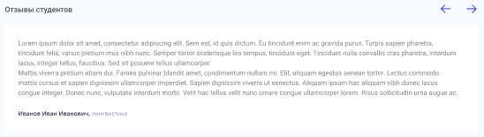

Функционал блока:
  - Состав данных блока:
    - Заголовок;
    - Кнопки навигации;
    - Слайдер с карточками мероприятий;
  - Состав данных карточки:
    - Текст отзыва;
    - ФИО студента и направление.
  - На одном экране помещается 1 карточка с отзывом, чтобы переключить экран и отобразить следующие карточку, необходимо нажать на кнопку навигации влево/вправо.
  - Система управления должна обеспечивать следующий функционал для администратора: редактирование, добавление/удаление карточек.

Страница «Истории успеха»
Прототип страницы: https://vk.cc/caWSUH

- Блок с текстом
Внешний вид блока:
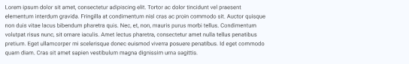

Функционал блока:
  - Блок содержит текстовый контент. Система управления должна обеспечивать следующий функционал для администратора: редактирование содержания блока посредством визуального редактора.

- Блок с историями
Внешний вид блока:
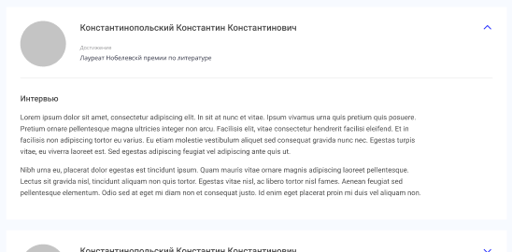
Функционал блока:
  - Блок содержит карточки историй успеха
  - Состав данных карточки:
    - ФИО;
    - Фотография;
    - Достижение.
  - При раскрытии карточки, отображается текстовое интервью.
  - Кнопка “Показать больше” (по умолчанию скрыта, отображается при условии, что карточек больше пяти). При нажатии на кнопку, отобразятся все карточки.
  - Система управления должна обеспечивать следующий функционал для администратора: добавление/удаление, редактирование карточек, сортировка карточек.

Страница «Международная деятельность»
Прототип страницы: https://vk.cc/caWTzZ

- Блок с описанием
Внешний вид блока:
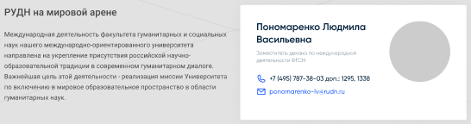
Функционал блока:
  - Состав данных блока:
    - Заголовок;
    - Текст;
    - ФИО;
    - Должность;
    - Телефон;
    - Email (ссылка);
    - Фотография.
  - Система управления должна обеспечивать следующий функционал для администратора: добавление/удаление, редактирование информации в блоке.

- Текстовый блок
Внешний вид блока:
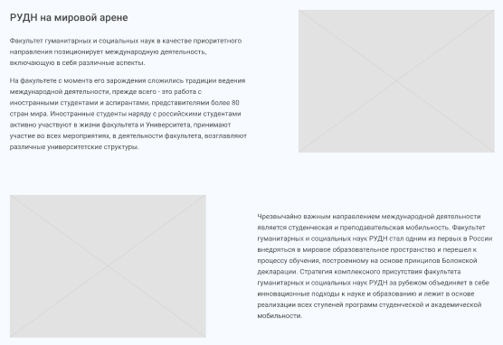
Функционал блока:
  - Состав данных блока:
    - Текст;
    - Изображения.
  - Система управления должна обеспечивать следующий функционал для администратора: добавление/удаление, редактирование информации в блоке.

- Блок с ссылками
Внешний вид блока:
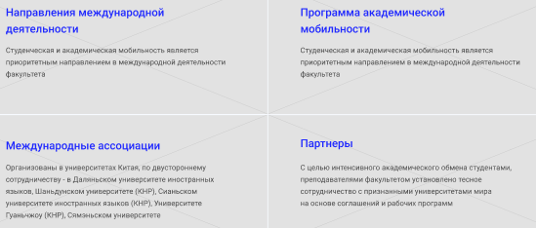
Функционал блока:
  - Блок содержит 4 карточки с текстом и кнопками;
  - Состав данных карточки:
    - Заголовок (ссылка);
    - Текст;
  - Система управления должна обеспечивать следующий функционал для администратора: добавление/удаление, редактирование информации в блоке.

Страница «Направления международной деятельности факультета»
Прототип страницы: https://vk.cc/caWWEA

- Текстовый блок
Внешний вид блока:
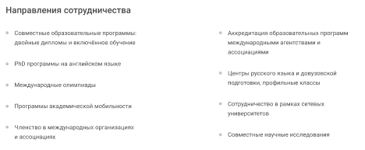
Функционал блока:
  - Состав данных блока:
    - Заголовок;
    - Текст.
  - Система управления должна обеспечивать следующий функционал для администратора: добавление/удаление, редактирование информации в блоке.

Страница «Программы академической мобильности»
Прототип страницы: https://vk.cc/caWX0L

- Блок программ
Внешний вид блока:
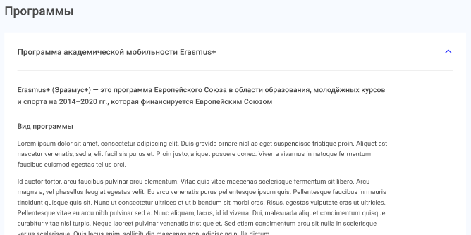
Функционал блока:
  - Блок содержит карточки программ
  - Состав данных карточки:
    - Заголовок (ссылка на раскрытие карточки);
    - Иконка раскрытия карточки;
  - При раскрытии карточки, к текущему составу данных карточки добавляется следующий состав данных:
    - Текстовый блок.
  - Система управления должна обеспечивать следующий функционал для администратора: добавление/удаление, редактирование информации в блоке, сортировка карточек.

- Блок с условиями
Внешний вид блока:
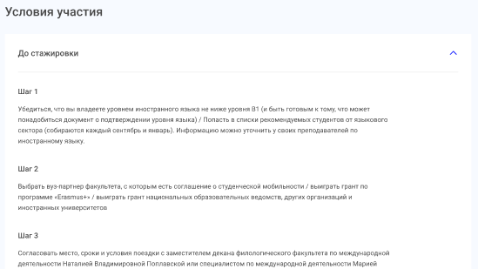
Функционал блока:
  - Блок содержит карточки программ
  - Состав данных карточки:
    - Заголовок (ссылка на раскрытие карточки);
    - Иконка раскрытия карточки;
  - При раскрытии карточки, к текущему составу данных карточки добавляется следующий состав данных:
    - Текстовый блок.
  - Система управления должна обеспечивать следующий функционал для администратора: добавление/удаление, редактирование информации в блоке, сортировка карточек.

Страница «Международные ассоциации»
Прототип страницы: https://vk.cc/caXl50

- Блок с ассоциациями
Внешний вид блока:
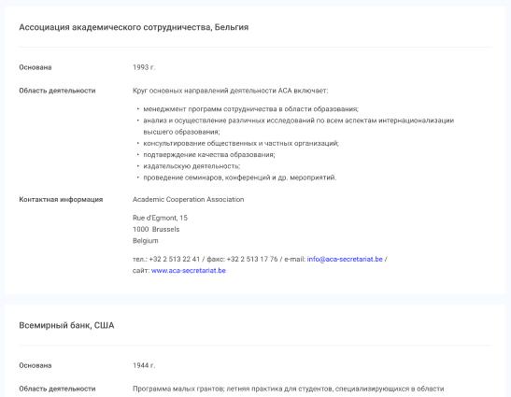
Функционал блока:
  - Блок содержит карточки ассоциаций.
  - Состав данных карточки:
    - Заголовок;
    - Дата основания;
    - Область деятельности;
    - Контактная информация
  - Система управления должна обеспечивать следующий функционал для администратора: добавление/удаление, редактирование ассоциаций, сортировка ассоциаций.

Страница «Партнеры»
Прототип страницы: https://vk.cc/ccJxqT

- Блок с карточками
Внешний вид блока:
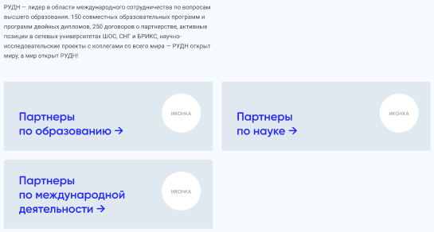
Функционал блока:
  - Состав данных в блоке:
    - Абзац текста;
    - Карточки с ссылками на подразделы.
  - Состав данных в в карточке:
    - Название (ссылка);
    - Иконка.
  - Система управления должна обеспечивать следующий функционал для администратора: редактирование данных в блоке.

Страница «Партнеры по науке»
Прототип страницы: https://vk.cc/caXlIR

- Блок с фильтрами
Внешний вид блока:
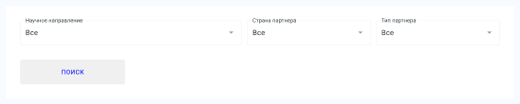

Функционал блока:
  - Состав данных в блоке:
    - Поле “Научное направление”;
    - Поле “Страна партнера”;
    - Поле “Тип партнера”.
- Фильтр является умным. Выражается это в том, что наполнение полей фильтра значениями происходит в зависимости от того, какие значения указаны в опубликованных карточках в данный момент в текущем разделе. По умолчанию в полях фильтра выставлено значение по умолчанию “Все”, при клике на поле появляется выпадающий список со всеми доступными значениями. При выборе фильтра, карточки под фильтром которые не подпадают под категорию выбранного фильтра - скрываются.

- Блок с карточками
Внешний вид блока:
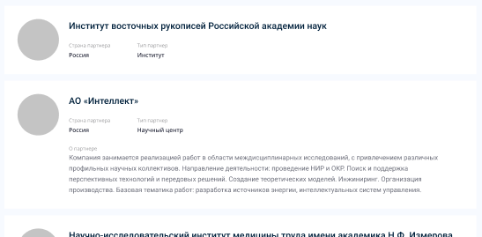
Функционал блока:
  - Состав данных в блоке:
    - Карточки партнеров;
    - Кнопка “Показать больше”.
  - Состав данных в карточке:
    - Имя партнера;
    - Логотип;
    - Страна партнера;
    - О партнере.
  - Кнопка “Показать больше” (по умолчанию скрыта, отображается при условии, что карточек больше пяти). При нажатии на кнопку, отобразятся все карточки.
  - Система управления должна обеспечивать следующий функционал для администратора: добавление/удаление, редактирование карточек партнеров, сортировку партнеров.

Страница «Партнеры по международной деятельности»
Прототип страницы: https://vk.cc/ccJAaD

- Блок с фильтром
Внешний вид блока:
Функционал блока:
  - Состав данных в блоке:
    - Заголовок фильтра;
    - Поле выбора страны;
    - Кнопка поиска;
    - Количество найденных записей по текущему фильтру.
  - Фильтр является умным. Выражается это в том, что наполнение фильтра “странами” происходит в зависимости от того, какие страны указаны в опубликованных карточках партнеров в данный момент. По умолчанию в фильтре выставлено значение “Все страны”, при клике на поле страны появляется выпадающий список с остальными странами. При выборе фильтра карточки партнеров, которые не подпадают под категорию выбранного фильтра, - скрываются.
- Блок с карточками
Внешний вид блока:
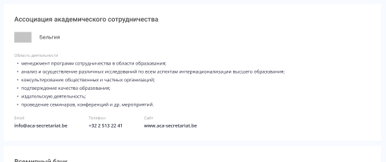
Функционал блока:
  - Состав данных в блоке:
    - Карточки партнеров.
  - Состав данных в карточке:
    - Заголовок;
    - Флаг страны;
    - Название страны;
    - Область деятельности;
    - Email;
    - Телефон;
    - Адрес сайта.
  - Система управления должна обеспечивать следующий функционал для администратора: добавление/удаление, редактирование карточек партнеров, сортировка карточек.

Страница «Партнеры по образованию»
Прототип страницы: https://vk.cc/caXl8R

- Блок с фильтром
Внешний вид блока:
Функционал блока:
  - Состав данных в блоке:
    - Заголовок фильтра;
    - Поле выбора страны;
    - Кнопка поиска;
    - Количество найденных записей по текущему фильтру.
  - Фильтр является умным. Выражается это в том, что наполнение фильтра “странами” происходит в зависимости от того, какие страны указаны в опубликованных карточках партнеров в данный момент. По умолчанию в фильтре выставлено значение “Все страны”, при клике на поле страны появляется выпадающий список с остальными странами. При выборе фильтра карточки партнеров, которые не подпадают под категорию выбранного фильтра, - скрываются.

- Блок с карточками
Внешний вид блока:
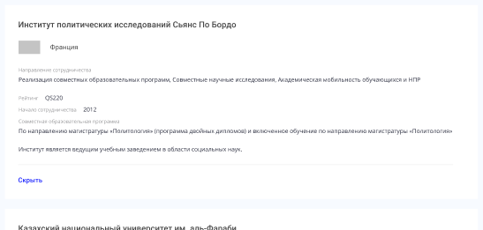
Функционал блока:
  - Состав данных в блоке:
    - Карточки партнеров;
    - Кнопка “Показать больше”.
  - Состав данных в карточке:
    - Имя партнера;
    - Изображение флага страны;
    - Название страны партнера;
    - Направление сотрудничества.
  - При нажатии на карточку лаборатории, состав данных карточки партнера дополняется полями:
    - Рейтинг;
    - Начало сотрудничества;
    - Совместная образовательная программа;
    - Аннотация;
    - Кнопка “Скрыть” (ссылка на скрытие дополнительных полей в карточке).
  - Кнопка “Показать больше” (по умолчанию скрыта, отображается при условии, что карточек больше пяти). При нажатии на кнопку, отобразятся все карточки.
  - Система управления должна обеспечивать следующий функционал для администратора: добавление/удаление, редактирование карточек партнеров, сортировку партнеров.

Страница «Наука»
Прототип страницы: https://vk.cc/caXlpi

- Блок с текстом и изображением
Внешний вид блока:
Функционал блока:
  - Состав данных блока:
    - Текст;
    - Изображение.
  - Система управления должна обеспечивать следующий функционал для администратора: добавление/удаление, редактирование информации в блоке.

- Блок с карточками подразделов
Внешний вид блока:
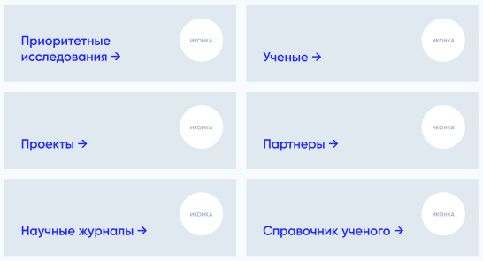
Функционал блока:
  - Блок содержит 6 карточек ссылающихся на одноименные подразделы.
  - Состав данных карточки:
    - Название (ссылка);
    - Иконка.
  - Система управления должна обеспечивать следующий функционал для администратора: добавление/удаление, редактирование информации в блоке.

- Блок с текстом и изображением
Внешний вид блока:
Функционал блока:
  - Состав данных блока:
    - Текст;
    - Изображение.
  - Система управления должна обеспечивать следующий функционал для администратора: добавление/удаление, редактирование информации в блоке.

Страница «Приоритетные исследования»
Прототип страницы: https://vk.cc/caXlvb

- Блок с текстом
Внешний вид блока:
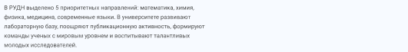

Функционал блока:
  - Блок содержит текст.
  - Система управления должна обеспечивать следующий функционал для администратора: редактирование информации в блоке.

- Блок с направлением исследований
Внешний вид блока:
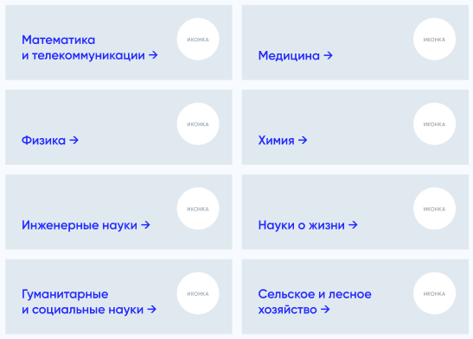

Функционал блока:
  - Состав данных в блоке:
    - Блок содержит карточки ссылающиеся на одноименные подразделы.
  - Состав данных карточки:
    - Название (ссылка);
    - Иконка.
  - Система управления должна обеспечивать следующий функционал для администратора: редактирование информации в блоке.

Страница «Приоритетные исследования: Детальная»
Прототип страницы: https://vk.cc/cc87mY

- Блок с карточками исследований
Внешний вид блока:
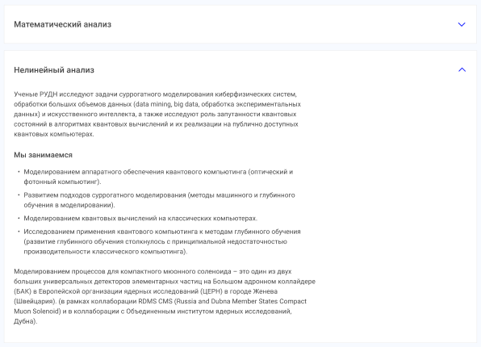

Функционал блока:
  - Контентная область содержит список карточек исследований. По умолчанию в карточках отображаются только названия исследований. При нажатии на название, карточка исследования раскрывается, отображая текст исследования полностью.
  - Система управления должна обеспечивать следующий функционал для администратора: добавление/удаление, редактирование информации в блоке.

Страница «Ученые»
Прототип страницы: https://vk.cc/caXlxP

- Блок с текстом
Внешний вид блока:
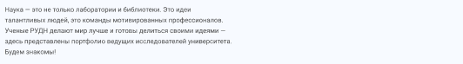

Функционал блока:
  - Блок содержит текст.
  - Система управления должна обеспечивать следующий функционал для администратора: редактирование информации в блоке.

- Блок с фильтром
Внешний вид блока:
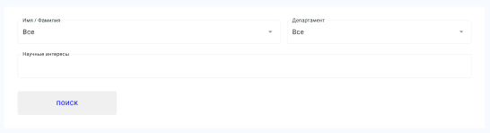

Функционал блока:
  - Состав данных в блоке:
    - Поле “Имя/Фамилия”;
    - Поле “Департамент”;
    - Поле “Научные интересы” (множественный выбор);
    - Кнопка “Поиск”.
  - Фильтр является умным. Выражается это в том, что наполнение полей фильтра значениями происходит в зависимости от того, какие значения указаны в опубликованных карточках ученых в данный момент в текущем разделе. По умолчанию в полях фильтра выставлено значение по умолчанию “Все”, при клике на поле появляется выпадающий список со всеми доступными значениями. При выборе фильтра, карточки ученых которые не подпадают под категорию выбранного фильтра - скрываются.
  - Система управления должна обеспечивать следующий функционал для администратора: добавление/удаление, редактирование информации в блоке.

- Блок с карточками ученых
Внешний вид блока:
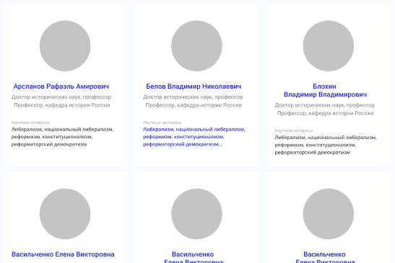
Функционал блока:
  - Блок содержит карточки ученых.
  - Состав данных карточки:
    - Фотография;
    - ФИО (ссылка на страницу персоналии);
    - Должность;
    - Научные интересы.
  - Ссылка на ФИО при клике ведет на детальную страницу с информацией об ученом.
  - Кнопка “Показать больше” (по умолчанию скрыта, отображается при условии, что карточек больше пяти). При нажатии на кнопку, отобразятся все карточки.
  - Система управления должна обеспечивать следующий функционал для администратора: добавление/удаление, редактирование карточек ученых, управление отображением (показать/скрыть), сортировка карточек.

Страница «Личная карточка ученого»
Прототип страницы: https://vk.cc/caXlBq

- Блок с контактными данными ученого
Внешний вид блока:
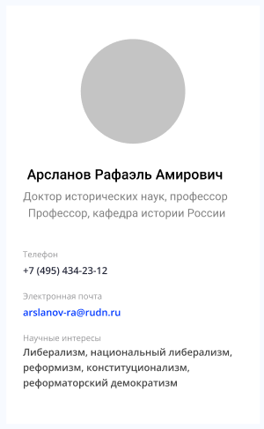
Функционал блока:
  - Состав данных в блоке:
    - Фотография;
    - ФИО;
    - Список должностей;
    - Номер телефона;
    - Email (ссылка);
    - Научные интересы.
  - Система управления должна обеспечивать следующий функционал для администратора: заполнение информации (ФИО, фото, должность, контактная информация).

- Блок с биографией, научными интересами, публикациями
Внешний вид блока:
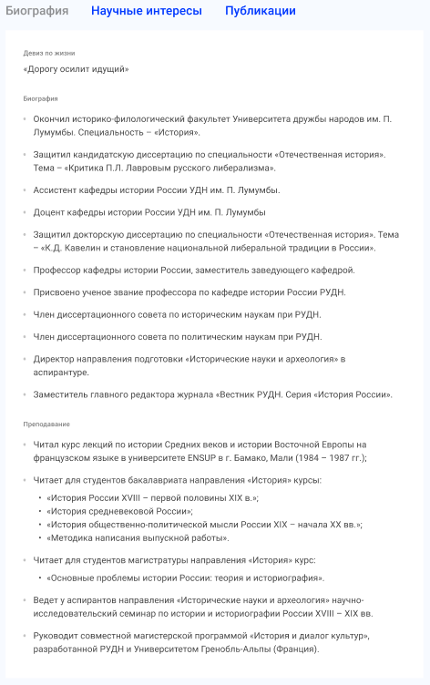

Функционал блока:
  - Блок содержит 3 пункта меню, с контентной областью под ними:
    - Биография;
    - Научные интересы;
    - Публикации.
  - При клике на пункт меню изменяется контент в области под меню.
  - По умолчанию активен пункт меню “Биография”.
  - Система управления должна обеспечивать следующий функционал для администратора: редактирование информации в блоках.

Страница «Проекты»
Прототип страницы: https://vk.cc/caXlFU

- Блок с текстом
Внешний вид блока:

Функционал блока:
  - Блок содержит текст.
  - Система управления должна обеспечивать следующий функционал для администратора: редактирование информации в блоке.

- Блок с фильтром
Внешний вид блока:
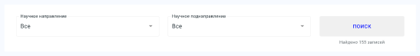

Функционал блока:
  - Состав данных в блоке:
    - Поле “Научное направление”;
    - Поле “Научное поднаправление”;
    - Кнопка “Поиск”;
    - Количество найденных записей по текущему фильтру.
  - Фильтр является умным. Выражается это в том, что наполнение полей фильтра значениями происходит в зависимости от того, какие значения указаны в опубликованных карточках проектов в данный момент в текущем разделе. По умолчанию в полях фильтра выставлено значение по умолчанию “Все”, при клике на поле появляется выпадающий список со всеми доступными значениями. При выборе фильтра карточки проектов которые не подпадают под категорию выбранного фильтра - скрываются.

- Блок с фильтром
Внешний вид блока:
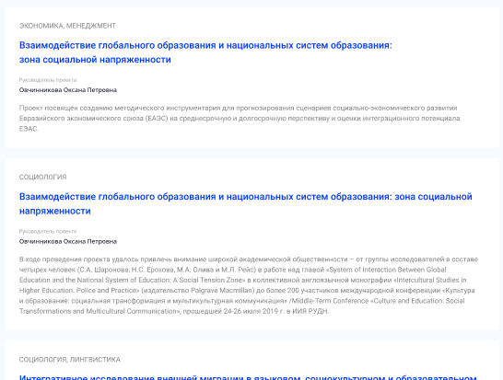
Функционал блока:
  - Состав данных в блоке:
    - Карточки проектов.
  - Состав данных в карточке проекта:
    - Направление, Поднаправление;
    - Заголовок (ссылка);
    - Руководитель проекта;
    - Текстовый анонс проекта.
  - Кнопка “Показать больше” (по умолчанию скрыта, отображается при условии, что карточек больше пяти). При нажатии на кнопку, отобразятся все карточки.
  - Система управления должна обеспечивать следующий функционал для администратора: добавление/удаление, редактирование карточек проектов.

Страница «Проекты: Детальная»
Прототип страницы: https://vk.cc/ccJBC6

- Блок с информацией
Внешний вид блока:
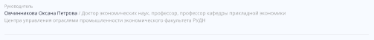
Функционал блока:
  - Состав данных блока:
    - ФИО и должность руководителя;
  - Система управления должна обеспечивать следующий функционал для администратора: добавление/удаление, редактирование информации в блоке.

- Блок с текстом
Внешний вид блока:
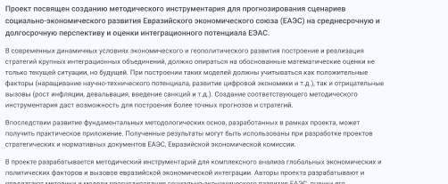

Функционал блока:
  - Блок содержит текстовый контент. Система управления должна обеспечивать следующий функционал для администратора: редактирование содержания блока посредством визуального редактора.

Страница «Лаборатории и центры»
Прототип страницы: https://vk.cc/ccJCnA

- Блок с фильтром
Внешний вид блока:
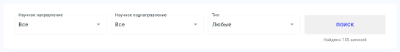

Функционал блока:
  - Состав данных в блоке:
    - Поле “Научное направление”;
    - Поле “Научное поднаправление”;
    - Поле “Тип”;
    - Кнопка “Поиск”;
    - Количество найденных записей по текущему фильтру.
  - Фильтр является умным. Выражается это в том, что наполнение полей фильтра значениями происходит в зависимости от того, какие значения указаны в опубликованных карточках проектов в данный момент в текущем разделе. По умолчанию в полях фильтра выставлено значение по умолчанию “Все” и “Любые”. При клике на поле появляется выпадающий список со всеми доступными значениями. При выборе фильтра карточки проектов которые не подпадают под категорию выбранного фильтра - скрываются.

- Блок с карточками
Внешний вид блока:
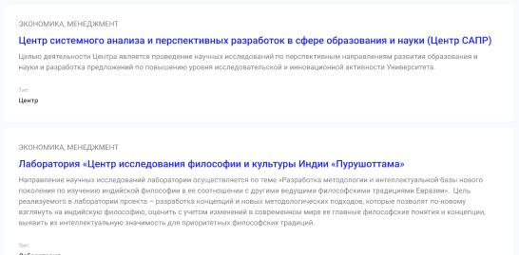
Функционал блока:
  - Состав данных в блоке:
    - Карточки;
    - Кнопка “Показать больше”.
  - Состав данных в карточке:
    - Направления;
    - Название лаборатории/центра (ссылка на детальную);
    - Описание;
    - Тип.
  - Кнопка “Показать больше” (по умолчанию скрыта, отображается при условии, что карточек больше 10). При нажатии на кнопку, отобразятся все карточки.
  - Система управления должна обеспечивать следующий функционал для администратора: добавление/удаление, редактирование карточек, сортировка карточек.

Детальная страница лаборатории/центра
Прототип страницы: https://vk.cc/caTBPf

- Блок с типом и названием департамента
Внешний вид блока:

- Блок с контактными данными начальника лаборатории
Внешний вид блока:
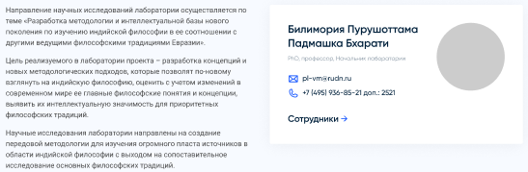
Функционал блока:
  - Состав данных в блоке:
    - Текст;
    - ФИО;
    - Список должностей;
    - Фотография;
    - Email (ссылка);
    - Номер телефона (ссылка);
    - Сотрудники (ссылка на страницу сотрудников).
  - Система управления должна обеспечивать следующий функционал для администратора: редактирование, добавление/удаление данных в блоке.
- Блок с текстом
Внешний вид блока:
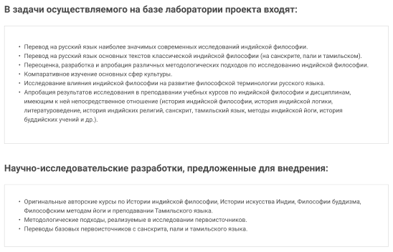
Функционал блока:
  - Блок содержит несколько заголовков и текст поделенный на блоки. Состав данных в блоке: заголовок, текст.
  - Система управления должна обеспечивать следующий функционал для администратора: добавлять/удалять, редактировать данные в блоке.
- Блок с направлениями
Внешний вид блока:
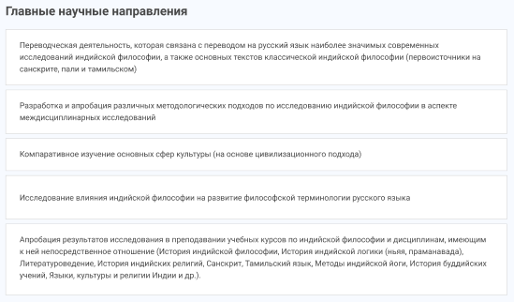
Функционал блока:
  - Состав данных в блоке:
    - Заголовок;
    - Текст.
  - Система управления должна обеспечивать следующий функционал для администратора: добавлять/удалять, редактировать данные в блоке.

- Блок с текстом
Внешний вид блока:
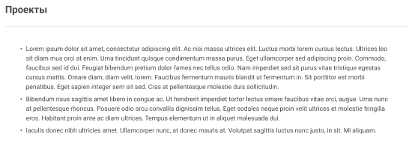
Функционал блока:
  - Состав данных в блоке:
    - Заголовок;
    - Текст.
  - Система управления должна обеспечивать следующий функционал для администратора: добавлять/удалять, редактировать данные в блоке.

Страница «Научные журналы»
Прототип страницы: https://vk.cc/caXm0z

- Блок с текстом и изображением
Внешний вид блока:
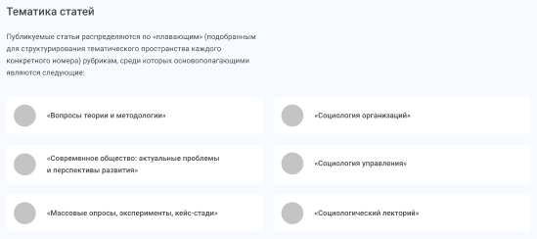

Функционал блока:
  - Состав данных в блоке:
    - Заголовок;
    - Текст;
    - 6 табличек с названиями и иконками.
  - Система управления должна обеспечивать следующий функционал для администратора: редактирование информации в блоке.

- Блок с текстом
Внешний вид блока:

Функционал блока:
  - Блок содержит заголовок и текст.
  - Система управления должна обеспечивать следующий функционал для администратора: редактирование информации в блоке.

- Блок с лучшими статьями
Внешний вид блока:
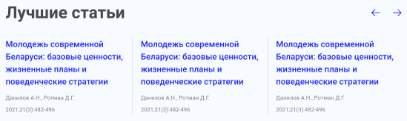

Функционал блока:
  - Состав данных в блоке:
    - Заголовок;
    - Элементы навигации влево/вправо;
    - Карточки статей.
  - Состав данных карточки статьи:
    - Заголовок (ссылка на статью);
    - Авторы;
    - Номер сериальных изданий.
  - Элементы навигации, при нажатии, посредством анимации горизонтальной прокрутки позволяют посмотреть карточки статей, которые не поместились в блок, так как одновременно блок может отобразить только 3 карточки статьи.
  - Система управления должна обеспечивать следующий функционал для администратора: добавление/удаление, редактирование статей, сортировка статей.

- Блок редколлегии
Внешний вид блока:
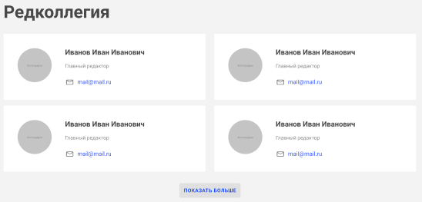

Функционал блока:
  - Состав данных в блоке:
    - Заголовок;
    - Карточки членов комитета;
    - Кнопка “Показать больше”.
  - Состав данных в карточке:
    - ФИО.
    - Фотография.
    - Должность.
    - Email (ссылка)
  - Система управления должна обеспечивать следующий функционал для администратора: добавление/удаление, редактирование и сортировка карточек.

Страница «Студенческая наука (НСО факультета / института / академии, НИРС)»
Прототип страницы: https://vk.cc/caXm5G

- Блок с описанием
Внешний вид блока:
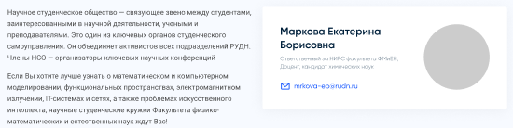
Функционал блока:
  - Состав данных блока:
    - Текст;
    - ФИО;
    - Должность;
    - Email (ссылка);
    - Фотография.
  - Система управления должна обеспечивать следующий функционал для администратора: добавление/удаление, редактирование информации в блоке.

- Блок с двумя карточками
Внешний вид блока:

Функционал блока:
  - Состав данных в блоке:
    - Карточки с текстом и изображениями.
  - Состав данных в каждой карточке:
    - Заголовок;
    - Иконка;
    - Текст
  - Система управления должна обеспечивать следующий функционал для администратора: редактирование информации в блоке.

- Блок с кружками факультета
Внешний вид блока:
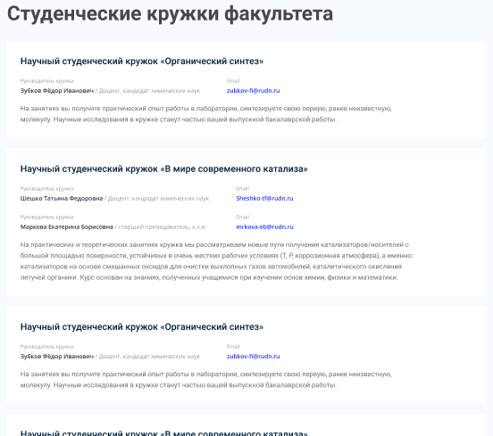
Функционал блока:
  - Состав данных в блоке:
    - Заголовок;
    - Карточки кружков факультета;
    - Кнопка “Показать больше”.
  - Состав данных в карточке:
    - Название кружка;
    - Руководитель(и) кружка;
    - Email руководителя (ссылка);
    - Описание.
  - Кнопка “Показать больше” (по умолчанию скрыта, отображается при условии, что карточек больше пяти). При нажатии на кнопку, отобразятся все карточки.
  - Система управления должна обеспечивать следующий функционал для администратора: добавление/удаление, редактирование кружков, сортировка кружков.

- Блок с описанием
Внешний вид блока:
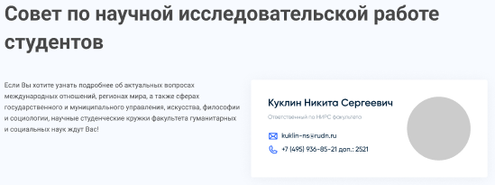
Функционал блока:
  - Состав данных блока:
    - Заголовок;
    - Текст;
    - ФИО;
    - Должность;
    - Email (ссылка);
    - Фотография.
  - Система управления должна обеспечивать следующий функционал для администратора: добавление/удаление, редактирование информации в блоке.

- Блок с двумя карточками
Внешний вид блока:

Функционал блока:
  - Состав данных в блоке:
    - Карточки с текстом и изображениями.
  - Состав данных в каждой карточке:
    - Заголовок;
    - Иконка;
    - Текст
  - Система управления должна обеспечивать следующий функционал для администратора: редактирование информации в блоке.

- Блок с студенческими проектами
Внешний вид блока: https://vk.cc/caXm5G
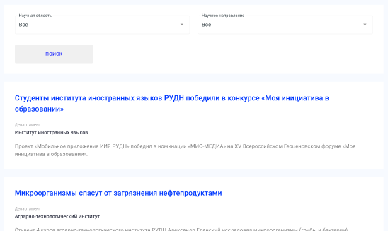
Функционал блока:
  - Состав данных в блоке:
    - Заголовок;
    - Фильтр;
    - Карточки студенческих проектов;
    - Кнопка “Показать больше”.
  - Состав данных в фильтре:
    - Поле “Научная область”;
    - Поле “Научное направление”;
    - Кнопка “Поиск”.
  - Фильтр является умным. Выражается это в том, что наполнение полей фильтра значениями происходит в зависимости от того, какие значения указаны в опубликованных карточках в данный момент в текущем разделе. По умолчанию в полях фильтра выставлено значение по умолчанию “Все”, при клике на поле появляется выпадающий список со всеми доступными значениями. При выборе фильтра, карточки под фильтром которые не подпадают под категорию выбранного фильтра - скрываются.
  - Состав данных в карточке:
    - Название проекта;
    - Департамент;
    - Описание.
  - Кнопка “Показать больше” (по умолчанию скрыта, отображается при условии, что карточек больше пяти). При нажатии на кнопку, отобразятся все карточки.
  - Система управления должна обеспечивать следующий функционал для администратора: добавление/удаление, редактирование научных студенческих проектов.

Страница «Справочник ученого / исследователя / НПР»
Внешний вид блока: https://vk.cc/cbQpMv

- Блок с карточками
Внешний вид блока:
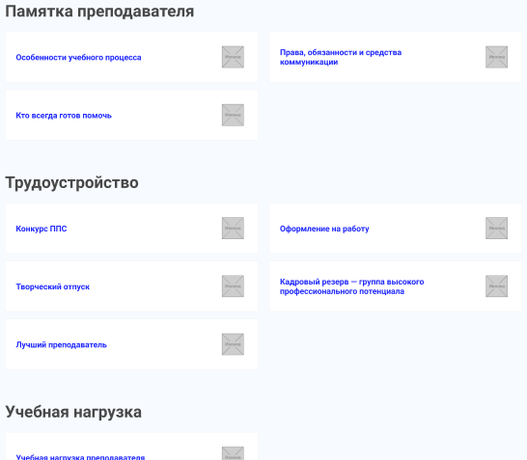

Функционал блока:
  - Блок содержит карточки со ссылками на соответствующие разделы справочника.
  - Состав данных в карточке:
    - Заголовок;
    - Изображение.
  - Система управления должна обеспечивать следующий функционал для администратора: добавление/удаление, редактирование и сортировку карточек.

Пункт меню «Медиа»
Прототип страницы: https://vk.cc/ccJG5Q

- Блок новостей
Внешний вид блока:
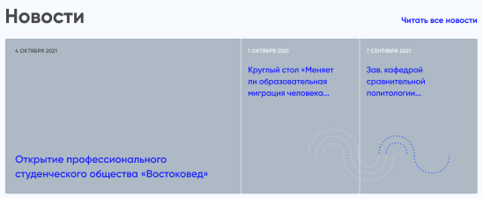
Описание функционала:
  - Состав данных в блоке:
    - Заголовок;
    - Ссылка на общую страницу новостей;
    - Карточки новостей.
  - В слайдер загружается 3 последние новости, изначально отображается 3 слайда и только один в полную ширину и с изображением.
  - Состав данных слайда:
    - Дата
    - Изображение
    - Заголовок
  - Вся карточка новости при клике перенаправляет пользователя на детальную страницу новости/мероприятия.
  - Система управления должна обеспечивать следующий функционал для администратора: добавление/удаление, редактирование и сортировку карточек.

- Блок мероприятий
Внешний вид блока:
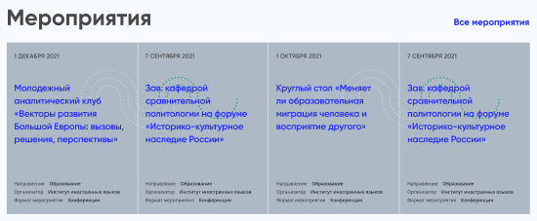
Описание функционала:
  - Состав данных в блоке:
    - Заголовок;
    - Ссылка на общую страницу мероприятий;
    - Карточки мероприятий.
  - В слайдер загружается 4 последних мероприятия;
  - Состав данных слайда:
    - Дата;
    - Изображение;
    - Заголовок.
  - Вся карточка мероприятия при клике перенаправляет пользователя на детальную страницу мероприятия.
  - Система управления должна обеспечивать следующий функционал для администратора: добавление/удаление, редактирование и сортировку карточек.

- Блок объявлений
Внешний вид блока:
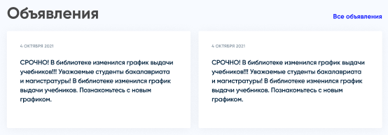
Описание функционала:
  - Состав данных в блоке:
    - Заголовок;
    - Ссылка на общую страницу объявлений;
    - Карточки объявлений.
  - В слайдер загружается 2 последних объявления;
  - Состав данных слайда:
    - Дата;
    - Заголовок.
  - Вся карточка объявления при клике перенаправляет пользователя на детальную страницу объявления.
  - Система управления должна обеспечивать следующий функционал для администратора: добавление/удаление, редактирование и сортировку объявлений.

- Блок с фотогалереи
Внешний вид блока:
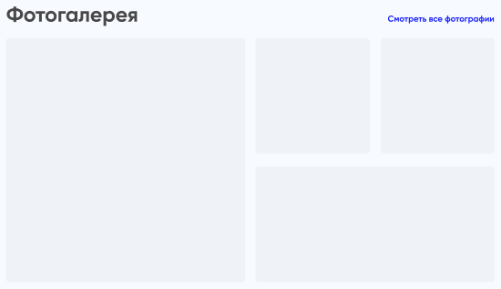
Функционал блока:
  - Состав данных в блоке:
    - Заголовок;
    - Ссылка на страницу фотогалереи;
    - Карточки фотографий.
  - Блок содержит миниатюры фотографий. При клике на миниатюру, фотография раскрывается на весь экран в всплывающем окне. В всплывающем окне присутствуют элементы управления для перехода к следующей или предыдущей фотографии текущего фотоальбома и кнопка закрытия всплывающего окна.
  - Система управления должна обеспечивать следующий функционал для администратора: добавление/удаление, редактирование фотоальбомов.

Страница «Новости»
Прототип страницы: https://vk.cc/caXmlz

- Блок с фильтром
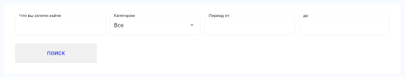
Функционал блока:
  - Состав данных в фильтре:
    - Поле ввода “Что вы хотите найти”;
    - Поле “Категории”;
    - Поле “Период от”;
    - Поле “Период до”;
    - Кнопка “Поиск”.
  - Наполнение поля “Категории” значениями происходит в зависимости от того, какие значения указаны в опубликованных карточках в данный момент в текущем разделе. По умолчанию, в фильтре выставлено значение “Все”, при клике на поле появляется выпадающий список со всеми доступными значениями. При выборе фильтра, карточки под фильтром которые не подпадают под категорию выбранного фильтра - скрываются.

- Блок с новостями
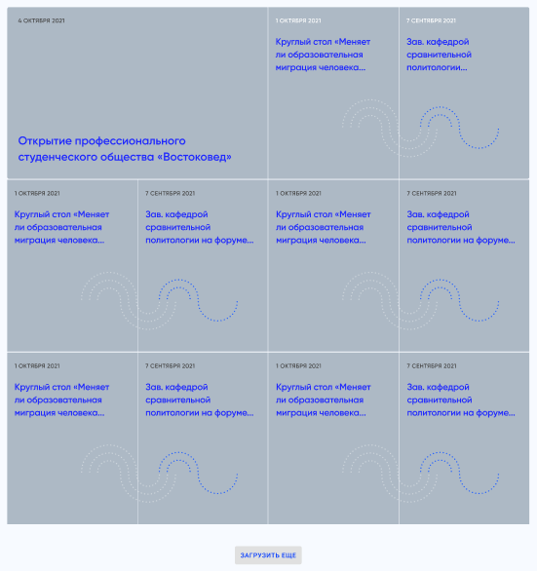
Функционал блока:
  - Состав данных в блоке:
    - Карточки с анонсами новостей;
    - Кнопка “Загрузить еще”.
  - Состав данных в карточке:
    - Дата;
    - Название;
    - Изображение.
  - По умолчанию в блоке отображается до 11 карточек. Если карточек меньше или равно 11, кнопка “Загрузить еще” не отображается. Если карточек более 11 штук, кнопка “Загрузить еще” отображается. При клике на кнопку, в блок добавляется еще 11 карточек, и так далее по циклу.

Страница «Мероприятия»
Прототип страницы: https://vk.cc/caXmso

- Блок с мероприятием
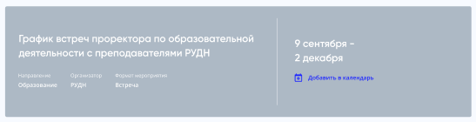
Функционал блока:
  - Состав данных в блоке:
    - Название мероприятия;
    - Направление;
    - Организатор;
    - Формат мероприятия;
    - Дата;
    - Кнопка “Добавить в календарь” (ссылка).

- Блок с фильтрами
Внешний вид блока:
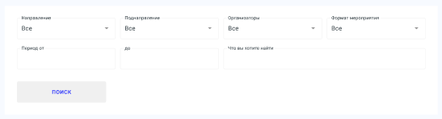

Функционал блока:
  - Состав данных в блоке:
    - Поле “Направление”;
    - Поле “Поднаправление”;
    - Поле “Организаторы”;
    - Поле “Формат мероприятия”;
    - Поле “Период от”;
    - Поле “Период до”;
    - Поле ввода “Что вы хотите найти”;
    - Кнопка “Поиск”.
  - Фильтр является умным. Выражается это в том, что наполнение полей фильтра (кроме поля ввода “Что вы хотите найти”) значениями происходит в зависимости от того, какие значения указаны в опубликованных карточках в данный момент в текущем разделе. По умолчанию в полях фильтра выставлено значение по умолчанию “Все”, при клике на поле появляется выпадающий список со всеми доступными значениями. При выборе фильтра, карточки под фильтром которые не подпадают под категорию выбранного фильтра - скрываются.

- Блок с мероприятиями
Внешний вид блока:
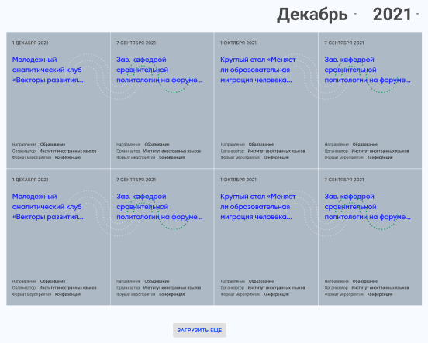

Функционал блока:
  - Состав данных в блоке:
    - Фильтр по месяцу и году;
    - Карточки мероприятий;
    - Кнопка “Загрузить еще”.
  - При выборе фильтра, карточки которые не подпадают под выбранный фильтр, скрываются.
  - По умолчанию в блоке отображается до 8 карточек. Если карточек меньше или равно 8, кнопка “Загрузить еще” не отображается. Если карточек более 8 штук, кнопка “Загрузить еще” отображается. При клике на кнопку, в блок добавляется еще 8 карточек, и так далее по циклу, пока карточки не закончатся. Если карточки для отображения закончились, кнопка “Загрузить еще” переименовывается в “Скрыть” и при повторном клике на кнопку список карточек возвращается к изначальному виду отображения, в котором отображены только 8 карточек.

Страница «Фотогалерея»
Прототип страницы: https://vk.cc/caWT0R

- Блок с историями
Внешний вид блока:
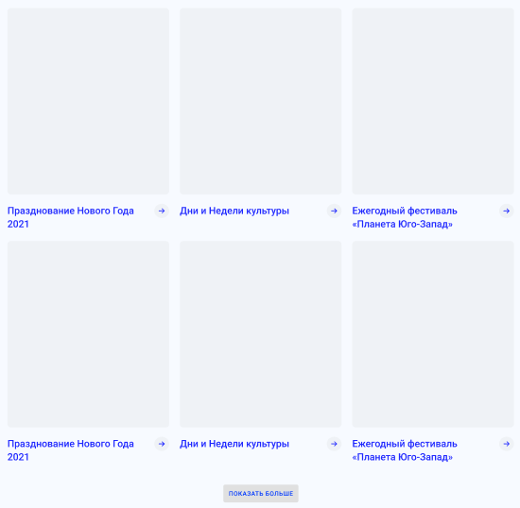
Функционал блока:
  - Блок содержит карточки фотоальбомов. Каждая карточка содержит изображение альбома и заголовок. Все элементы карточки ссылаются на детальную страницу просмотра альбома.
  - Кнопка “Показать больше” (по умолчанию скрыта, отображается при условии, что карточек больше шести). При повторном нажатии на кнопку, отобразятся еще шесть карточек. Когда отобразятся все карточки, кнопка “Показать больше” переименовывается в “Скрыть” и при нажатии возвращает в состояние по умолчанию, когда отображаются последние 6 карточек.
  - Система управления должна обеспечивать следующий функционал для администратора: фотоальбомов, сортировку фотоальбомов, настройку параметра отображения альбомов (показать/скрыть).

Страница «Фотогалерея: Детальная»
Прототип страницы: https://vk.cc/caWTey
- Блок с фотокарточками
Внешний вид блока:
Функционал блока:
  - Блок содержит миниатюры фотографий. При клике на миниатюру, фотография раскрывается на весь экран в всплывающем окне. В всплывающем окне присутствуют элементы управления для перехода к следующей или предыдущей фотографии текущего фотоальбома и кнопка закрытия всплывающего окна.
  - Система управления должна обеспечивать следующий функционал для администратора: добавление/удаление, редактирование фотоальбомов.

Страница «Контакты»
Прототип страницы: https://vk.cc/caXmwF

- Блок с карточками контактов
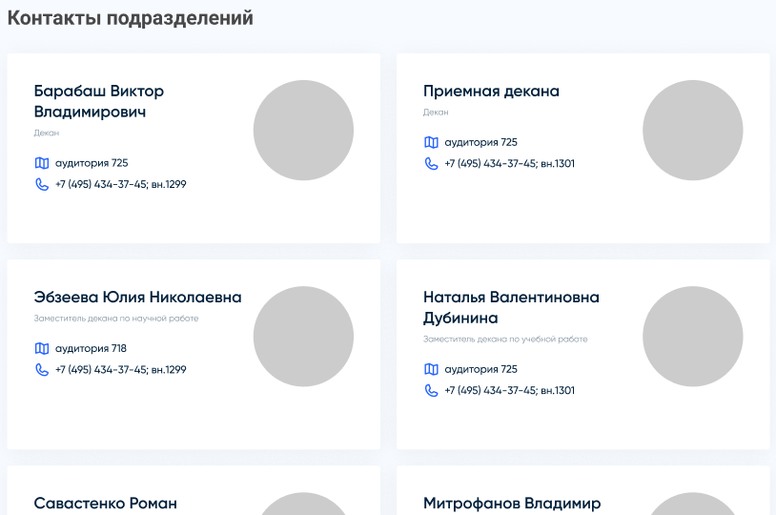
Функционал блока:
  - Состав данных в карточках:
    - ФИО;
    - Должность;
    - Номер аудитории;
    - Телефон.
  - Все карточки поделены на категории обозначенные заголовками.
  - Система управления должна обеспечивать следующий функционал для администратора: добавление/удаление, редактирование информации в блоке.

Требования к графическим прототипам
Прототипы для страниц и разделов разработаны и могут быть скачаны в формате PNG из проекта в Figma: https://vk.cc/caXo69

Требования к работе модулей Типового сайта

Описание модуля «Сотрудники и преподаватели»
Модуль для выгрузки данных сотрудников вуза. С последующим указанием сотрудников в структурах факультета Типового сайта.
Состав данных:
- ФИО;
- Фото;
- Должность;
- Научная степень;
- Научное звание;
- Научные публикации преподавателя (заполняется в административной панели администратором);
- Телефон (рабочий);
- Email (корпоративный).
Источник данных – внутренняя база Университета.

Описание модуля «Истории успеха студентов»
Модуль отображает информацию о студенте, с возможностью перехода на страницу студента для получения детальной информации.

Состав данных:
- ФИО;
- Фото;
- Достижения и награды;
- Биография;
- Email (корпоративный).

Описание модуля «Документы»
Репозиторий документов. С возможностью фильтрации документов для студентов, аспирантов, сотрудников, преподавателей. Содержащий в себе приказы, примеры заявлений и другую нормативно-правовую базу документов, примеры заявлений для студентов, документацию для сотрудников.

Раздел позволяет фильтровать и искать документы по ключевым словам.
Фильтрация:
- Тип документа;
- Номер приказа;
- Дата;

Описание модуля «Расписание»

Расписание занятий
Модуль для выгрузки расписания для студентов, с возможностью фильтрации по факультету: курсу, форме обучения, группе.

Расписание сессий
Модуль для выгрузки расписания сессий в формате списка и с блоком фильтров (фильтрация по курсу, потоку и факультету).
Расписание синхронизируется с внутренними программами формирования расписания РУДН.

Состав и содержание работ по созданию
Запланированная этапность работ по созданию Типового Сайта факультета/института/академии Университета.

Этап 1. Дизайн
Содержание работ:
На этапе дизайна создаются и согласуются с заказчиком дизайн-макеты на которых отображен окончательный внешний вид страниц Типового Сайта для десктопа и мобильных устройств на основе ранее подготовленных и утвержденных прототипов страниц Типового Сайта.

Результат работ:
- Согласованные с заказчиком дизайн-макеты страниц Типового Сайта. Перечень страниц указан в п.2.5.1.

Рабочая и/или отчетная документация:
Архив с дизайн-макетами страниц Типового Сайта для десктопа и мобильных устройств в формате .fig
Перечень страниц указан в п.2.5.1.

Ответственные:
Общество с ограниченной ответственностью «Уан Тач».
Со стороны заказчика – Попов Павел Алексеевич.
Со стороны исполнителя – Коршунова Евгения Александровна, Глотов Антон Юрьевич, Алмазов Дмитрий Николаевич.

Длительность:
26 календарных дней.

Этап 2. Верстка
Содержание работ:
На этапе верстки производятся работы по верстке готовых дизайн макетов в страницы состоящие из языка разметки HTML и CSS. По окончанию работ все сверстанные страницы согласуются с заказчиком.

Результат работ:
- Согласованные с заказчиком сверстанные страницы Типового Сайта. Перечень страниц указан в п.2.5.1.

Рабочая и/или отчетная документация:
- Архив с шаблонами всех страниц Типового Сайта. Перечень страниц указан в п.2.5.1.

Ответственные:
Общество с ограниченной ответственностью «Уан Тач».
Со стороны заказчика – Попов Павел Алексеевич.
Со стороны исполнителя – Громов Иван Игоревич, Глотов Антон Юрьевич, Алмазов Дмитрий Николаевич.

Длительность:
9 календарных дней.

Этап 3. Программирование
Содержание работ:
На этапе программирования производятся программирование функциональной составляющей Типового Сайта. Также производятся работы, которые объединяют настроенную функциональную составляющую Типового Сайта с готовой ранее версткой страниц. Проводится тестирование.

Результат работ:
- Полностью функционирующий Типовой сайт

Рабочая и/или отчетная документация:
- Документация отсутствует

Ответственные:
Общество с ограниченной ответственностью «Уан Тач».
Со стороны заказчика – Попов Павел Алексеевич.
Со стороны исполнителя – Иваненко Кирилл Александрович, Глотов Антон Юрьевич, Алмазов Дмитрий Николаевич.

Длительность:
28 календарных дней.

Этап 4. Внедрение
Содержание работ:
На этапе внедрения производятся перенос, настройка и тестирование Типового Сайта на предмет стабильной работы на сервере заказчика.

Результат работ:
- Полностью функционирующий Типовой сайт на сервере заказчика.

Рабочая и/или отчетная документация:
- Документ с инструкцией по размещению, изменению и удалению данных на Типовом Сайте.

Ответственные:
Общество с ограниченной ответственностью «Уан Тач».
Со стороны заказчика – Попов Павел Алексеевич.
Со стороны исполнителя – Иваненко Кирилл Александрович, Глотов Антон Юрьевич, Алмазов Дмитрий Николаевич.

Длительность:
4 календарных дня.

